SVEUČILIŠTE JOSIPA JURJA STROSSMAYERA U OSIJEKU
FAKULTET ELEKTROTEHNIKE, RAČUNARSTVA I INFORMACIJSKIH TEHNOLOGIJA OSIJEK

Sveučilišni diplomski studij Računarstvo; Informacijske i podatkovne znanosti

WEB APLIKACIJA ZA ODRŽAVANJE E-SJEDNICE

Diplomski rad

Luka Šaško

Osijek, 2025.

SADRŽAJ

1. UVOD 1
2. PREGLED PODRUČJA TEME 2
3. OPIS SUSTAVA 3
3.1. Arhitektura web aplikacije 3
3.2. Korištene tehnologije 3
3.3. Opis poslužiteljske strane 4
3.3.1. Entiteti baze podataka 4
3.3.2. Autentifikacija i autorizacija 4
3.3.3. Servisni sloj 5
3.4. Opis korisničkog sučelja 5
3.4.1. Upravljanje stanjem pomoću MobX-a 5
3.4.2. REST API komunikacija 6
3.4.3. WebSocket integracija 6
3.4.4. Ključne komponente korisničkog sučelja 6
4. REZULTATI IMPLEMENTACIJE 7
4.1. Implementacija baze podataka 7
4.2. Implementacija Backend dijela aplikacije 10
4.2.1. Sloj Modela 10
4.2.2. Sigurnosni sloj 12
4.2.3. Kontrolni sloj 15
4.2.4. Servisni sloj 18
4.3. Implementacija frontend dijela aplikacije 21
4.3.1. Servisna klasa za kreiranje API poziva 22
4.3.2. Upravljanje stanjima pomoću MobX store 23
4.3.3. Komponentne i konkretne stranice 24
4.3.4. Dizajn stranice 30
5. PRIKAZ RADA APLIKACIJE 32
6. ZAKLJUČAK 40
LITERATURA 41
SAŽETAK 42
ABSTRACT 43

UVOD
U današnje vrijeme velik broj organizacija i institucija pronalazi potrebu za prelazak na elektronično vođenje sjednica zbog učinkovitijeg upravljanja vremenom, veće dostupnosti i preglednosti podataka te mogućnosti sudjelovanja na daljinu. Glavni problemi tradicionalnih sjednica je zahtijevanje fizičke prisutnosti svih sudionika što je vrlo organizacijski zahtjevno kada sudionici dolaze s različitih lokacija. Elektroničke sjednice automatiziraju procese odlučivanja, vođenja zapisnika i glasanja, čime se značajno pojednostavljuje upravljanje sjednicama.
Tema ovog diplomskog rada je razvoj web aplikacije za održavanje e-sjednica koja omogućava upravljanje elektroničkim sjednicama, kreiranje dnevnog reda, provođenje glasanja po točkama i prikaz grafičkih rezultata glasanja. Aplikacija je razvijena korištenjem Java programskog jezika i Spring Boot okvira za izradu backend sustava, dok je frontend aplikacije izrađen korištenjem ReactJS biblioteke uz podršku za komunikaciju u stvarnom vremenu putem WebSocket protokola.
Kroz rad su implementirane suvremene tehnologije razvoja web aplikacija, REST API za komunikaciju između klijenta i servera, JWT („JSON Web Token“) autentifikacija za upravljanje sigurnošću te notifikacije unutar stvarnoga vremena putem WebSocket tehnologije za informiranje sudionika o aktivnim glasanjima.
Rad je podijeljen u nekoliko poglavlja. Nakon uvodnog poglavlja, u drugom poglavlju daje se pregled područja i primjena sličnih rješenja. Treće poglavlje detaljno opisuje implementaciju sustava, uključujući korištene tehnologije i arhitekturu sustava. U četvrtom poglavlju prikazani su postignuti rezultati i njihova implementacija, Peto poglavlje prikazuje funkcionalnosti razvijenog sustava, dok se u zaključnom poglavlju daju smjernice za budući razvoj sustava.

PREGLED PODRUČJA TEME
Elektroničko vođenje sjednica i elektroničko glasanje postaju sve više zastupljeniji u suvremenim i multikulturnim organizacijama, upravnim tijelima i institucijama. Uvođenjem takvih sustava olakšava se i ubrzava proces donošenja odluka i praćenja istih sudjelovanjem svih članova organizacije.
Na tržištu postoji niz komercijalnih rješenja koja omogućuju provođenje e-sjednica i elektroničkog glasanja. Za pružanje funkcionalnosti poput kreiranja dnevnog reda, elektroničkog glasanja, bilježenja rezultata i izrade zapisnika sjednica jedni od poznatijih sustava su „Simply Voting“, „BigPulse“ i „MeetingBooster“. Brojne organizacije također koriste alate za videokonferencije poput „Zoom“, „Microsoft Teams“ ili „Google Meet“ kao osnovu za vođenje sjednice, no njihova primarna uporaba ne uključuje upravljanje glasanjem i prikazom rezultata te kreiranje brojnih točaka rasprave.
Ključne karakteristike e-sjednice su:
- Upravljanje sudionicima i njihovim ulogama
- Definiranje dnevnih točaka reda
- Glasanje
- Automatsko generiranje zapisnika
- Real-time notifikacije sudionicima
- Upravljanje dokumentacijom i prilozima
Ovaj diplomski rad kreira vlastiti sustav koji objedinjuje ključne funkcionalnosti potrebne za provođenje e-sjednica, s naglaskom na glasanje u stvarnom vremenu, upravljanje korisničkim ulogama i sigurnost sustava. Kao i mogućnošću prilaganja dokumenta raznih formata za sve sudionike po točkama sjednice i grafičkog prikaza krajnjeg rezultata glasanja. Za razliku od mnogih komercijalnih rješenja, razvijeni sustav omogućava potpunu kontrolu nad arhitekturom, podacima i daljnjim nadogradnjama sustava, što je posebno važno za sustave koji se razvijaju unutar organizacija sa specifičnim zahtjevima i potrebama.

OPIS SUSTAVA

Arhitektura web aplikacije
Web aplikacija temelji se po principu klijent-server arhitekture. Frontend dio aplikacije odgovoran je za korisničko sučelje te omogućava interakciju s korisnikom, dok backend dio aplikacije osigurava poslovnu logiku, on upravlja podacima i obrađuje zahtjeve s klijentske strane. Unutar aplikacije korisiti se i WebSocket komunikacija koja osigurava unutar stvarnog vremena održavanje glasanja svim korisnicima aplikacije. Za potrebe pohranjivanja podataka korištena je PostgreSQL baza podataka unutar koje su spremljeni svi podaci o korisnicima, kreiranim sjednicama i konkretnim točkama dnevnog reda te podacima vezanim za glasanje. Prilozi koje je moguće priložiti uz točke dnevnog reda spremaju se lokalno te se na bazi drži samo putanja do tog dokumenta.

Korištene tehnologije
Razvoj web aplikacije podijeljen je na dva dijela, backend dio aplikacije i frontent dio aplikacije. Za backend dio aplikacije koristi se programski jezik Java, Spring Boot okvir koji omogućuje brzu i efikasno izradu REST servisa. Spring ekosustav nudi razne module poput Spring Web modula za obradu HTTP zahtjeva, Spring Security modula za implementaciju sigurnosnih mehanizama te Spring Data JPA koji se koristi pri pristupanju bazi podataka i rada sa entitetima. Cjelokupno upravljanje projektom i njegovim ovisnostima ostvareno je pomoću Maven alata, dok su podaci pohranjeni unutar PostgreSQL relacijske baze podataka. Za potrebe autentifikacije i autorizacije korisnika koristi se JWT (JSON Web Token) standard koji omogućuje sigurno korištenje tokena. Za potrebe pokretanja glasanja u stvarnom vremenu korištena je WebSocket komunikacije uz STOMP protokol i SockJS za postizanje kompatibilnosti s većinom preglednika.
Frontend dio aplikacije razvijen je na ReactJS biblioteci koji omogućuje modularan pristup razvijanja korisničkog sučelja. Upravljanje stanjima aplikacije postignuto je korištenjem MobX, koji omogućuje kontinuirano ažuriranje prikaza temeljem promjena u podatkovnom sloju. Za komunikaciju s backend dijelom korištena je Axios biblioteka koja pruža olakšan rad s REST API zahtjevima. Korištenjem STOMP over SockJS protokola postiže se jednostavna integracija WebSocket komunikacije unutar React aplikacija.

Opis poslužiteljske strane
Backend sustav razvijen je u programskom jeziku Java 17 koristeći Spring Boot okvir, što omogućuje bržu i strukturiranju implementaciju za kreiranje REST API servisa. Arhitektura je podijeljena u brojne slojeve kao što su: kontroleri, servisi, repozitoriji, entiteti i DTO modeli čime se u strukturi koda postiže veća čitljivost i mogućnost jednostavnijeg održavanje cijele strukture.

Entiteti baze podataka
Podaci su pohranjeni u PostgreSQL relacijsku bazu podataka. Svaki entitet je predstavljen kao klasa označena „@Entity“ anotacijom te je povezana s odgovarajućom tablicom u bazi. Glavni entiteti web aplikacije su „korisnici“, „uloge“, „sjednice“, „tocke“, „prilozi“ i „glasovi“. Unutar entiteta „korisnici“ nalaze se ključni podaci pojedinog korisnika, entitet „uloge“ sadrže podatke o tipu uloge korisnika. Entitet „sjednica“ predstavlja jednu elektroničnu sjednicu zajedno s važnim podacima koji ju opisuju. Koristeći entitet „tocka“ na pojedinu „sjednicu“ omogućavamo dodavanje brojnih točki dnevnog reda. Pod entitetima „prilozi“ i „glasovi“ za svaku pojedinu točku sjednice omogućeno je dodavanje konkretnih priloga za sve korisnike te evidentiranje rezultata glasanja pojedine točke dnevnog reda. Entiteti mogu biti međusobno povezani relacijama. Relacije mogu biti jedan naprema više „@OneToMany“ i više naprema jedan „@ManyToOne“. Time se omogućuje navigacija kroz podatkovni model te automatsko generiranje odgovarajućih SQL upita pomoću Spring Data JPA.

Autentifikacija i autorizacija
Unutar web aplikacije korišten je JWT (JSON Web Token) koji predstavlja mehanizam za autentifikaciju korisnika. Prilikom uspješne prijave, korisniku ovisno o njegovim podacima i ulozi generira jedinstveni token. Token se prosljeđuje u svakom budućem zahtjevu unutar zaglavlja „Authorization : Bearer <token>“. Njegova uloga je da se na backend-u prilikom primitka API poziva validira korisnik pomoću JwtAuthenticationFilter klase. Autorizacija je implementirana koristeći Spring Security mehanizam te se korisnicima kontrolira pristup ovisno o njihovoj ulozi. Uloge se automatski prefiksiraju s „ROLE_<ime>“ što je nužno kako bi ih Spring Security ispravno prepoznao.

Servisni sloj
Cjelokupni rad aplikacije smješten je u servisnom sloju. Svaka funkcionalnost za upravljanje i rad s entitetima odvija se u servisnim klasama. One se koriste u pripadajućem repozitoriju koji pristupa bazi podataka i izvršava konkretne izmjene na bazi. Sve provjere, obrade unesenih podataka i konverzacije potrebne za uspješno pohranjivanje odrađuje se u servisnom sloju. Korištenjem servisa postiže se veća razina organizacije unutar koda, mogućnost ponovnog korištenja logike na više različitih mjesta te najbitnije, testabilnost samoga koda.
    - WebSocket komunikacija
Implementiranjem dvosmjerne komunikacije putem WebSocket protokola unutar web aplikacije omogućeno je ažuriranje informacija potrebnih za glasanje u stvarnom vremenu. Za postizanje kompatibilnosti s velikom većinom preglednika koristi se STOMP protokol sa SockJS bibliotekom. Kako bi se to postiglo potrebno je definirati rute na koje se korisnici mogu preplatiti te putem kojih primaju poruke o statusu glasanja. U trenutku kada administrator promijeni status glasanja, svim pretplaćenim korisnicima šalje se poruka o spomenutoj promjeni za glasanje. Time se postiže automatsko ažuriranje stranice prije i poslije glasanja.

Opis korisničkog sučelja
Frontend dio aplikacije razvijen je korištenjem ReactJS biblioteke koja je odgovorna za izradu responzivnih korisničkih sučelja uz mogućnost prilagodljivosti i nadogradivosti. Razlog zbog kojeg je React korišten, u prvom redu su širi spektar performansi i fleksibilnosti koje nudi, kao i velik broj konkretnih gotovih rješenja i komponenti. Koristeći biblioteku MobX kompletna logika upravljanja stanjem odvaja se u posebne klase, odnosno store-ove.

Upravljanje stanjem pomoću MobX-a
MobX omogućuje globalno upravljanje stanjima unutar aplikacije na jednostavan i reaktivan način. Unutar MobX-ovog zasebnog store-a koji se koristi za svaki entitet pojedinačno nalaze se „observable“ varijable i zasebne metode koje su korištene dalje u kodu za dohvaćanje, ažuriranje i brisanje podataka. Unutar svakoga store-a korištenjem „makeAutoObservable“ funkcije automatski označavamo sve članove klase kao „observable“, „action“ ili „computed“ ovisno o njihovom tipu i načinu korištenja. Time svim komponentama omogućuje automatsku mogućnost renderiranja ukoliko dođe do promjene njihovih vrijednosti.

REST API komunikacija
Backend pruža određene RESTful API endpointove koji vraćaju podatke u JSON formatu. Za komunikaciju frontend i backend dijela aplikacije koristi se biblioteka Axios. Ona omogućuje jednostavnije slanje HTTP zahtjeva sa React dijela aplikacije na backend. Unutar svakog store-a nalazi se Service klasa unutar koje su definirane metode za slanje GET, PUT, POST, DELETE zahtjeva prema backend API-ju. Zahtjevi također sadržavaju JWT token koji je potrebno dodati u zaglavlje svakog zahtjeva za autentifikaciju.

WebSocket integracija
Za potrebe glasanja u stvarnom vremenu frontend aplikacija koristi protokol za povezivanje s backend WebSocket serverom. Potrebno je uspostaviti vezu prema zadanom endpointu s backend dijela aplikacije te se pretplatiti na određene kanale s klijentske strane. Na taj način kada se pokrene glasanje za određenu točku, backend pošalje poruku svima koji su pretplaćeni na kanal i tako je postignuta mogućnost prikaza modala za glasanje. Završetkom glasanja zatvara se modal i prikazuju konkretni rezultati tog glasanja u stvarnom vremenu.

Ključne komponente korisničkog sučelja
Frontend aplikacija sastoji se od brojnih stranica i komponenti koje zajedno predstavljaju i omogućuju rad e-sjednice. Neke od osnovnih stranica su stranice za prijavu, početna stranica, stranice unesenih sjednica i točki dnevnog reda. Korisnik prilikom ulaska na stranicu ima pogled na početnu stranicu nakon čega je potrebna prijava kako bih pristupio ostalom dijelu aplikacije. Ovisno u korisnikovoj ulozi postavljena su razna ograničenja.

REZULTATI IMPLEMENTACIJE
Završetkom implementacije web aplikacije napravljeno je funkcionalno testiranje osnovnih dijelova aplikacije kako bi se utvrdilo njihovo očekivano ponašanje. U nastavku su opisani konačni rezultati i ispitane funkcionalnosti. Implementacija je podijeljena na četiri dijela, a to su baza podataka, backend dio aplikacije, frontent dio aplikacije, dizajn stranice.

Implementacija baze podataka
Struktura baze podataka prikazana je na slici 4.1, kao što je prikazano na slici unutar baze nalaze se tablice „korisnici“, „uloge“, „sjednice“, „tocke“, „glasovi“ i „prilozi“.
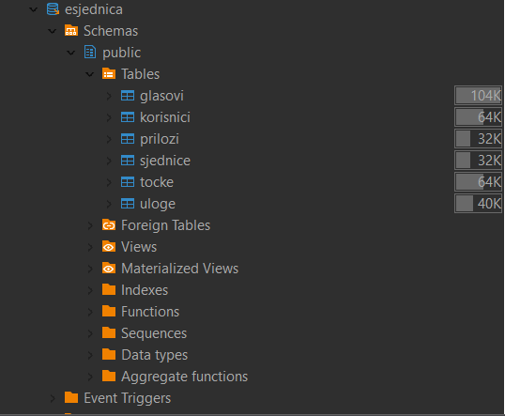
Slika 4.1: Struktura baze podataka
Tablica uloge predstavlja „lookup“ tablicu koja sadrži podatke o dostupnim ulogama koje se koriste na stranici. Njezina struktura prikazana je na slici 4.2.
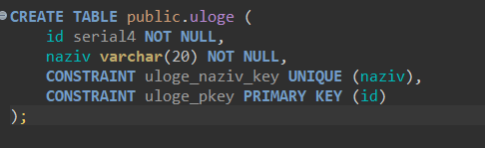
Slika 4.2: Tablica uloga

Tablica „korisnici“ predstavlja tablicu unutar baze sa svim podacima vezanim za prijavljenog korisnika, prikazano na slici 4.3. Unutar tablice primarni ključ je korisnikov id, dok su za korisničko ime i email postavljena ograničenja da njihova vrijednost mora biti jedinstvena.
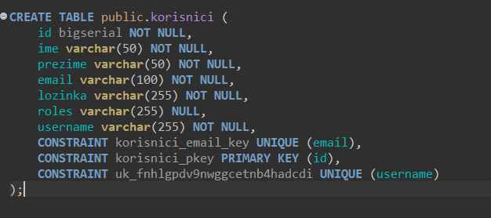
Slika 4.3: Tablica korisnici

Tablica „sjednice“ predstavlja tablicu s podacima o konkretnoj sjednici koja je unesena. Id sjednice predstavlja primarni ključ, dok se sekundarni ključ odnosi na id korisnika koji ju je kreirao. Ukoliko se korisnikov id obriše unutar sjednica se njegova vrijednost postavlja na NULL. Također se pohranjuju ostali ključni podaci, kao što su lokacija održavanja sjednice s datumom održavanja i datumom koji predstavlja kada je sjednica kreirana.
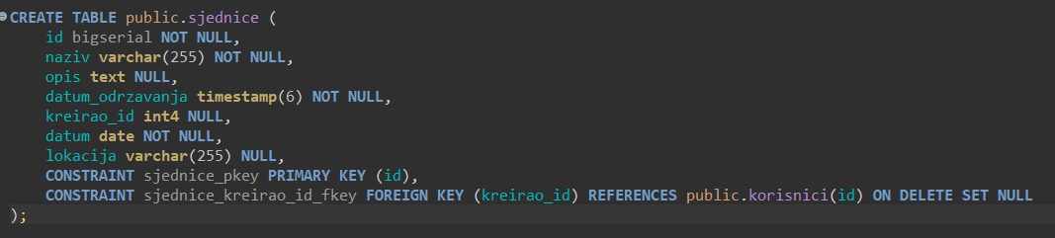
Slika 4.4: Tablica sjednice
Tablica „tocke“ predstavlja tablicu u bazi koja se odnosi na podatke vezane za dnevnu točku reda koja se unosi unutar sjednica, prikazano na slici 4.5. Unutar tablice primarni ključ je id točke, dok sekundarni ključ ima vrijednost id-a sjednice unutar koje se konkretna točka dnevnog reda nalazi. Također, unutar tablice nalaze se podaci o tome kada je glasanje započelo te koliko traje.
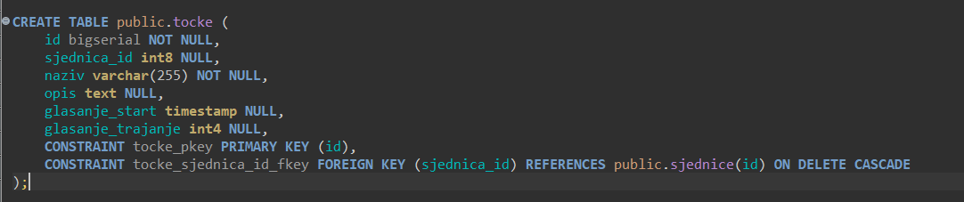
Slika 4.5: Tablica tocke

Tablica glasovi predstavlja tablicu u bazi koja sadrži podatke o glasanju koje se odvijalo na točkama dnevnog reda, prikazano na slici 4.6. Unutar tablice nalaze se podaci o korisniku koji je glasao te za koju je točku dnevnog reda glasan namijenjen. Postavljena su ograničenja tako da za istu točku dnevnog reda isti korisnik ne može više puta glasati. Primarni ključ tablice je id glasa, dok su sekundarni ključevi id-vi korisnika i točke dnevnog reda.
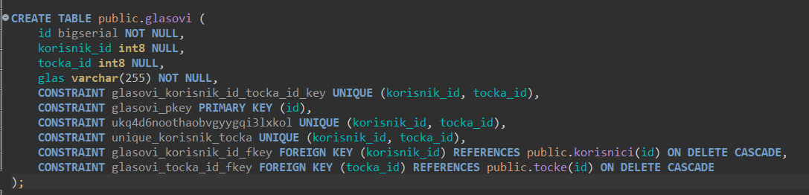
Slika 4.6: Tablica glasovi

Tablica „prilozi“ predstavlja tablicu u bazi s podacima o dodanim prilozima na svakoj točki dnevnog reda, prikazano na slici 4.7. Sadrži glavne podatke ključne za daljnje korištenje kako bi ostali korisnici mogli preuzeti priložene dokumente. Primarni ključ je id priloga, dok je sekundarni ključ vrijednost id točke na kojoj se prilog nalazi. Unutar baze podataka nalazi se samo putanja do konkretnog dokumenta koji je pohranjen lokalno.
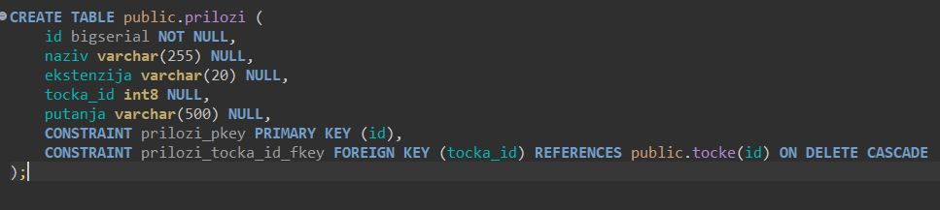
Slika 4.7: Tablica prilozi

Implementacija Backend dijela aplikacije
Backend aplikacija implementirana je u programskom jeziku Java koristeći Spring Boot okvir, struktura projekta je temeljena na višeslojnoj arhitekturi. Aplikacija je podijeljena na više slojeva, a to su Kontrolni sloj, Servisni sloj, Repozitorijski sloj, sloj Modela, Sigurnosni sloj.

Sloj Modela
Unutar sloja za modele nalaze se svi entiteti iz baze podataka kako bi se njihove vrijednosti pohranile unutar aplikacije za daljnje procesuiranje. Svaki entitet nalazi se u zasebnoj klasi prema strukturi prikazanoj na slici 4.8.
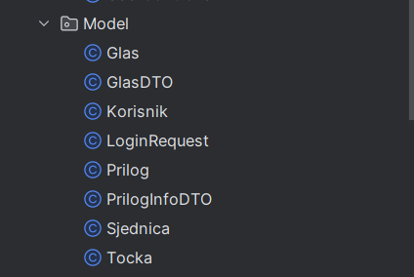
Slika 4.8: Struktura sloja za modele
Unutar sloja nalaze se i pripadajući DTO modeli koji služe kao povratni tipovi za konkretne entitete iz baze, oni sadrže samo podatke koji su potrebni za njihov prikaz na web aplikaciji. Koriste se prilikom slanja podataka između slojeva aplikacije ili vanjskog izvora bez izlaganja nepotrebnih ili povjerljivih podataka. Primjer korištenja DTO modela prikazan je slici 4.9., dok njezin originalni entitet prikazan je na slici 4.10.
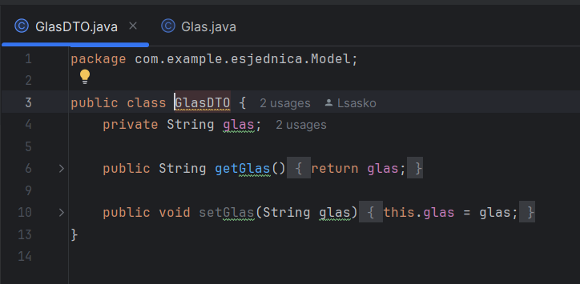
Slika 4.9: DTO model za entitet Glas
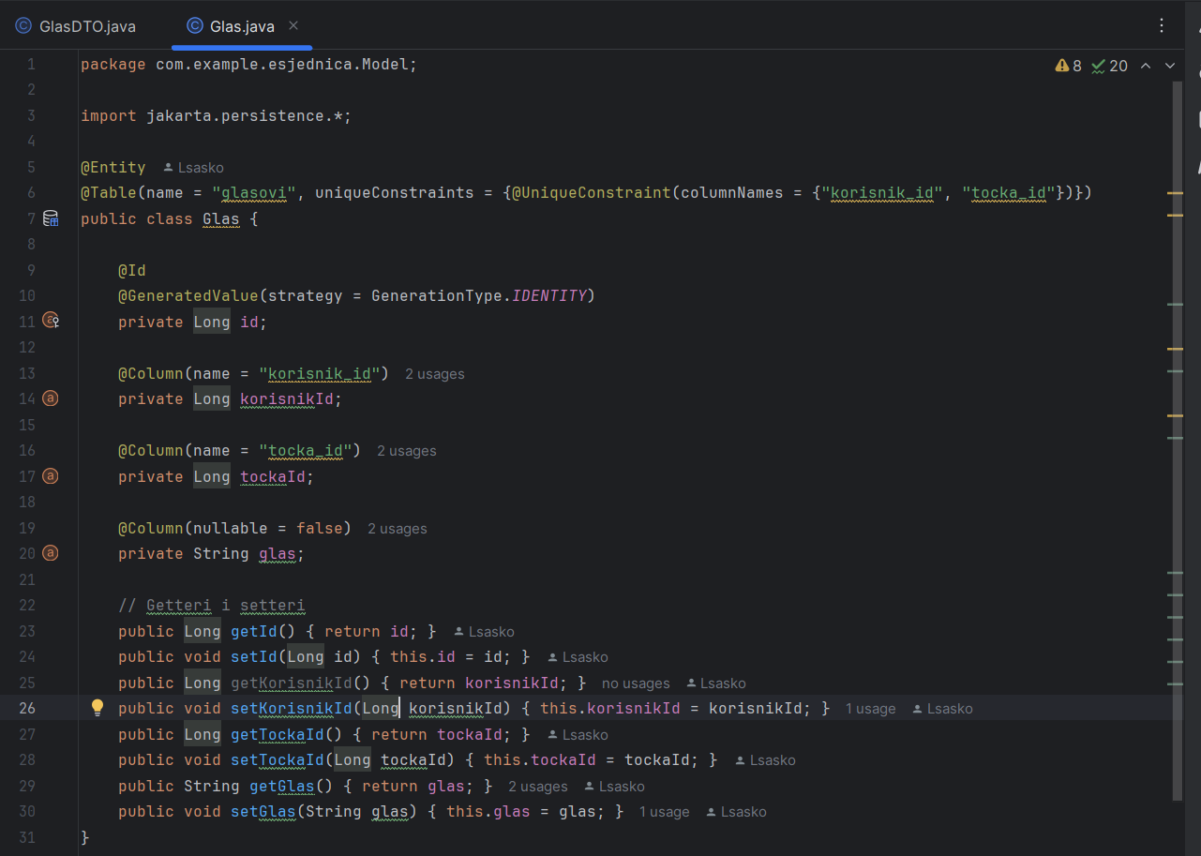
Slika 4.10: Glas entitet
Svi entiteti u aplikaciji označeni su anotacijom „@Entity“, čime Spring Dana JPA zna da ovu klasu mapira na stvarnu tablicu u bazi podataka. „@Table“ anotacija omogućuje eksplicitno navođenje naziva tablice što je nužno ukoliko se ime modela razlikuje od imena tablice unutar baze podataka. „@Id“ i „@GeneratedValue“ definiraju primarni ključ koji se automatski generira. „@Column“ se koristi za mapiranje atributa na stupce u bazi te omogućavanje dodatnih postavki kao što su „nullable“, „unique“, „length“ i slično. Svaki atribut unutar modela ima pridružene gettere i settere što omogućava čitanje i pisanje njegove vrijednosti. Ovim pristupnim metodama frameworku se omogućuje automatska serializacija, deserializacija i mapiranje podataka.

Sigurnosni sloj
Sigurnosni sloj aplikacije služi za definiranje sigurnosnih pravila, pristupnih tokova i postavki WebSocketa. Temeljen je na JWT autentifikaciji, time je osigurano da samo registrirani korisnici pristupaju zaštićenim resursima, odnosno podacima. Struktura sloja prikazana je na slici 4.11.
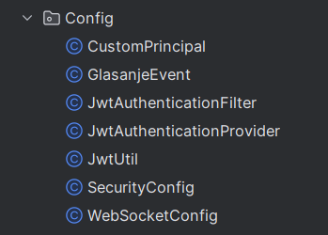
Slika 4.11: Sigurnosni sloj
Unutar strukture nalaze se klase odgovorne za autentifikaciju korisnika JWT tokenom, zaštitu i autorizaciju backend endpointova, konfiguraciju WebSocketa i definiranje korisničkog konteksta. Klasa „SecurityConfig“ definira zaštićene i javno dostupne endpointove vidljivo na slici 4.12. Onemogućuje CSRF i omogućuje JWTAuthenticationFilter. Filter koji presreće svaki HTTP zahtjev i vrši provjeru JWT tokena. Ukoliko je token valjan na SecurityConfig prosljeđuje korisnikov identitet. Korištenje filtera prikazano je na slici 4.13.
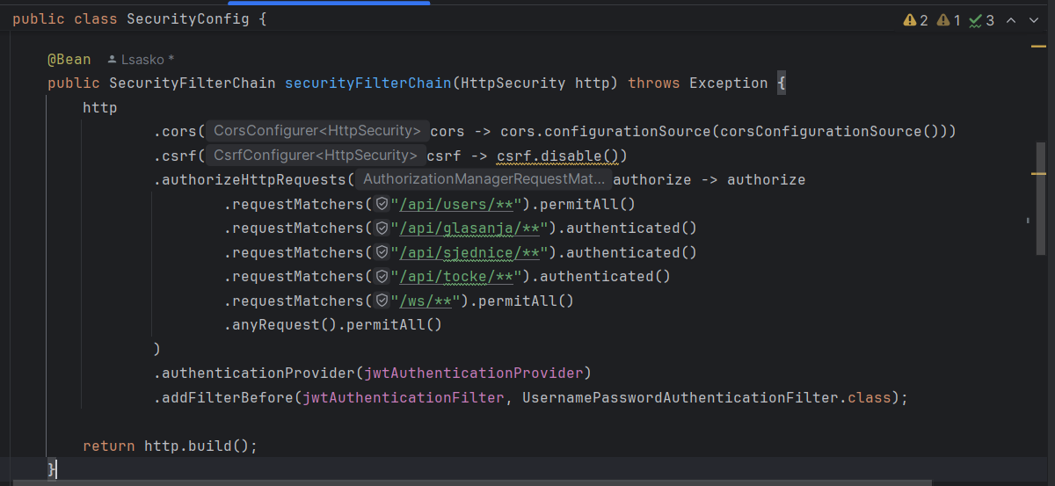
Slika 4.12: Autorizacija endpointova unutar SecurityConfig klase
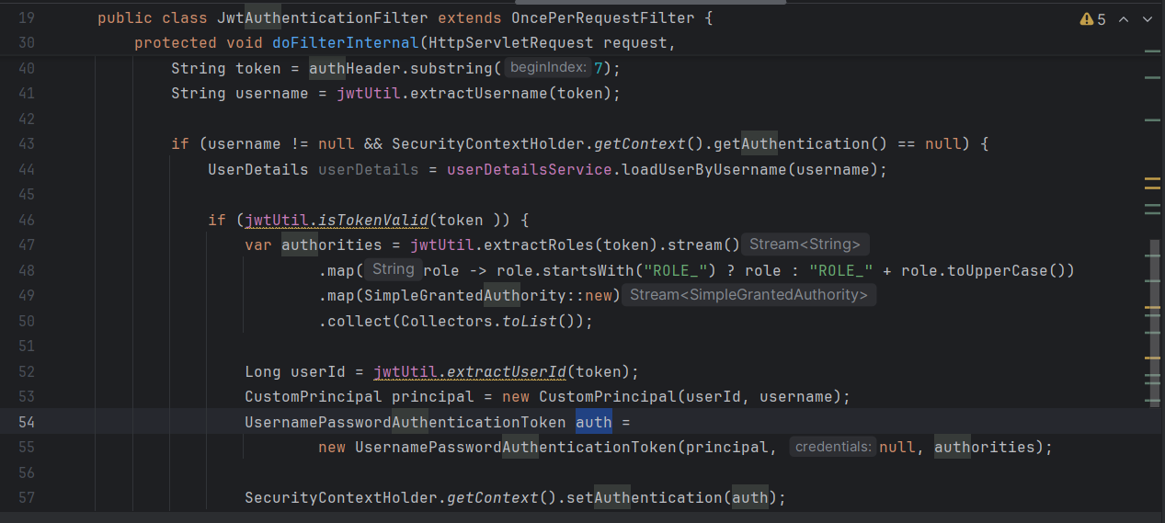
Slika 4.13: Provjera tokena unutar filtera JWTAuthenticationFilter
JWTAuthenticationProvider je klasa unutar koje je definirano kako se korisnik validira ovisno o JWT tokenu. Radi zajedno s CustomPrincipal i JwtUtil klasama te kao rezultat vraća validiranog korisnika s odgovarajućom rolom. JwtUtil predstavlja klasu za rad s JWT tokenima, ona ih generira prilikom prijave i parsira podatke, dok CustomPrincipal predstavlja vlastitu sigurnosnu implementaciju korisnika koji se prijavi, podatke pohranjuje iz tokena, a koristi se u aplikaciji za autorizaciju i pristup korisnikovim podacima nakon autentifikacije. Korištenje klasa providera, JwtUtil i CustomPrincipal prikazano je na slikama 4.14.,4.15. i 4.16.
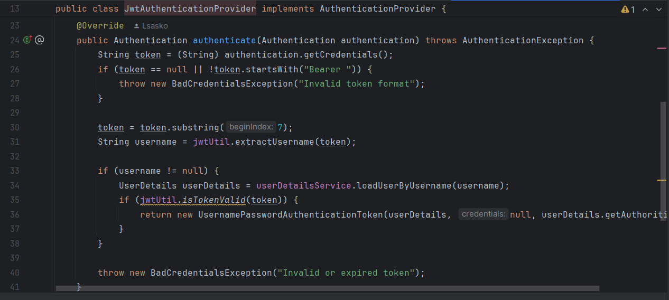
Slika 4.14: JWTAuthenticationProvider klasa
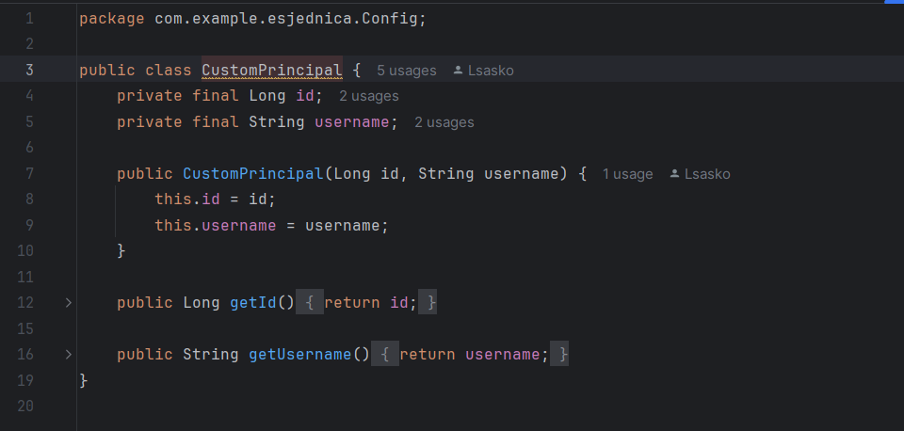
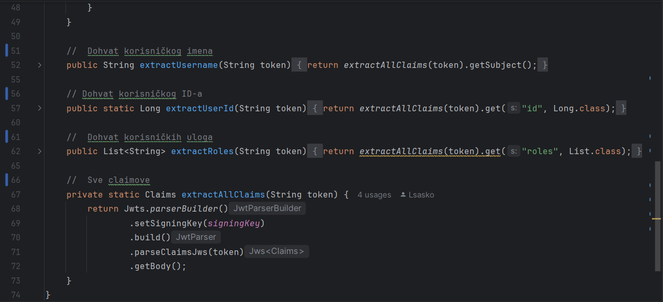
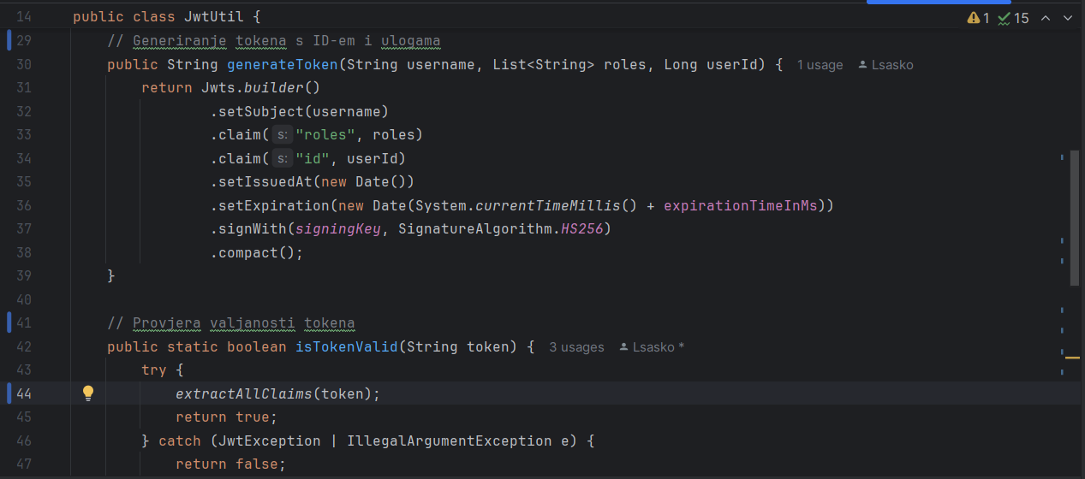

Slika 4.15: CustomPrincipal klasa
Slika 4.16: JwtUtil klasa

Kontrolni sloj
Kontrolni sloj je zadužen za prihvaćanje HTTP zahtjeva i njihovo prosljeđivanje za daljnje korištenje unutar servisnog sloja. Popis svih kontrolera aplikacije prikazan je na slici 4.17.

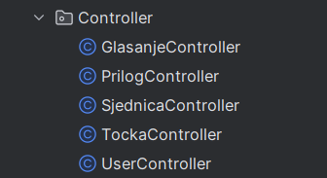
Slika 4.17: Kontrolni sloj

Svaka tablica unutar baze podataka, osim „lookup“ tablice uloga, ima svoj konkretni kontroler koji je zadužen za zaprimanje konkretnih HTTP zahtjeva vezanih za njih. Unutar kontrolnog sloja provjeravaju se ulazni podaci koji se šalju kao parametri te se prosljeđuju na daljnju obradu servisnom sloju. Najčešće kontrolni sloj obrađuje CRUD zahtjeve koji su ključni za kreiranje, čitanje, ažuriranje i brisanje podataka unutar baze podataka. Jedna klasa kontrolera može koristiti više različitih klasi servisnog sloja unutar sebe. UserController klasa odgovorna je za upravljanje zahtjevima za prijavu i registraciju novih i postojećih korisnika. Metoda za registraciju novih korisnika prikazana je na slici 4.18.
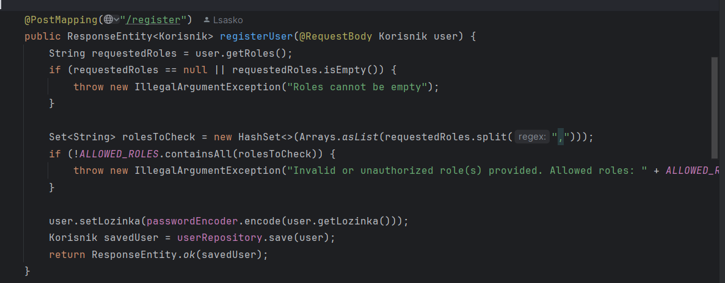
Slika 4.18: Metoda za registraciju korisnika
Kao što je vidljivo na slici metoda kao parametre prima klasu Korisnik. Dobiveni podaci se provjeravaju te ukoliko neki od potrebnih podataka koji ne smiju biti prazni nedostaju, vraća iznimku. Nakon toga se vrši provjera unesene uloge s listom dozvoljenih uloga te je time spriječeno kreiranje korisnika s nedozvoljenim ulogama. Metoda za prijavu postojećih korisnika prikazana je na slici 4.19.

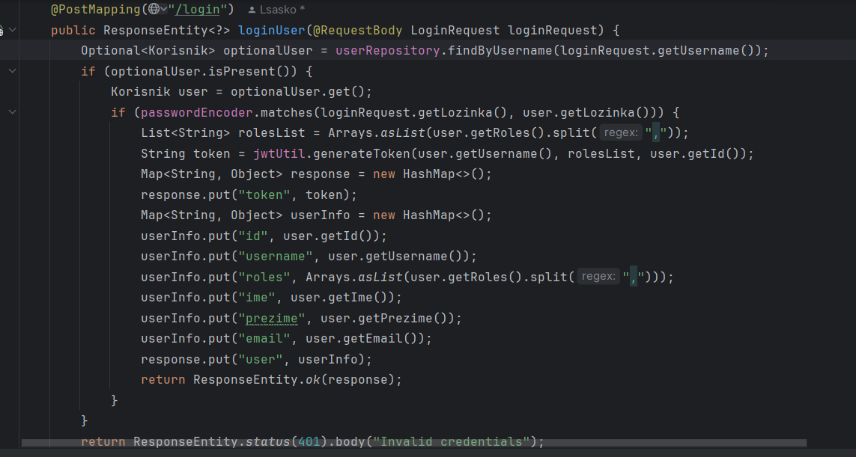
Slika 4.19: Metoda za prijavu korisnika

Metoda kao parametar prima klasu loginRequest s unesenim podacima za korisnikovo ime i lozinku unesene u prijavnom obrascu. Unutar aplikacije pokušava se pronaći korisnik pod unesenim imenom, ukoliko je korisnik pronađen vrši se provjera unesene zaštićene lozinke s lozinkom spremljenom u bazi podataka. U slučaju da neka od provjera ne uspije kao rezultat se vraća greška o pogrešno unesenim podacima. Nakon uspješne provjere unesenih podataka generira se token za trenutno prijavljenog korisnika, popunjavaju se potrebni korisnički podaci te se isti vraćaju kao rezultat. Ostali kontroleri koriste se za obradu zahtjeva za kreiranje, brisanje, ažuriranje i čitanje entiteta iz baze podataka. Unutar njih provjeravaju se podaci za konkretnu klasu modela te se vrši validacija tih podataka kako bi se spriječilo unošenje neispravnih ili nepotpunih informacija. Kontroleri koriste svoje pripadajuće servisne klase, dok kontroler za glasanje koristi i servisnu klasu za točku dnevnog reda. Prilikom deklariranja kontrolera potrebno je anotirati klasu s „@RestController“ te postaviti željenu rutu za taj zahtjev, kao što je vidljivo na slici 4.20.
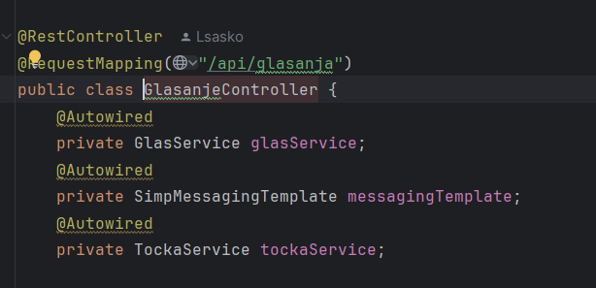
Slika 4.20: Korištene servisne klase unutar kontrolera za glasanje
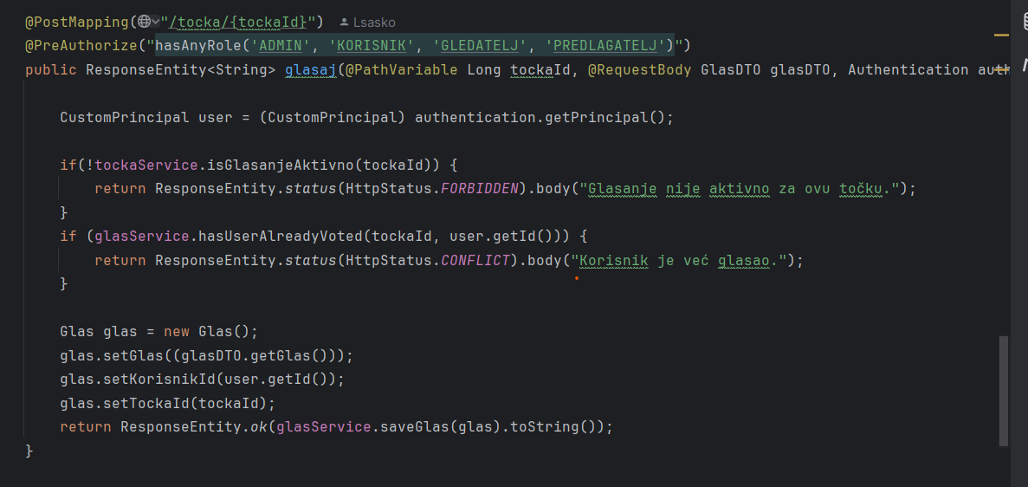
Slika 4.21: Primjer implementacije metode unutar kontrolera

Anotacijom „@PreAuthorize ("hasRole('ULOGA')")“ prilikom implementiranja osnovnih metoda kontrolera ograničava se pristup određenim metodama isključivo korisnicima s pripadajućom ulogom. Na taj način provedena je autorizacja na razini pojedinog HTTP zahtjeva. Slika 4.21. prikazuje korištenje „PreAuthorize“ anotacije te korištenje dvije servisne klase unutar jednog HTTP zahtjeva. Prilikom glasanja potrebna je informacija iz servisne klase za točku dnevnog reda budući da se unutar nje nalazi podatak o aktivnosti glasanja. HTTP zahtjev prilikom poziva za evidentiranje glasa prvotno provjerava je li glasanje aktivno, nakon čega se vrši provjera za trenutno prijavljenog korisnika ukoliko je već glasao. Nakon tih provjera evidentira se poslani glas te je time onemogućeno evidentiranje glasanja koje nije aktivno, kao i mogućnost pojave dvostrukih glasova jednog korisnika.

Servisni sloj

Servisni sloj sadrži klase potrebne za obradu HTTP zahtjeva prije njihovog korištenja unutar repozitorijskog sloja. Obrađuje podatke neposredno prije prosljeđivanja ili nakon dobivanja podataka s repozitorijskog sloja ovisno o vrsti zahtjeva. Unutar servisnog sloja postavljaju se i procesuiraju dodatni podaci koji nisu uneseni u kontrolnom sloju ili nisu dobiveni s baze podataka. To uključuje postavljanje vremenskih vrijednosti, formatiranje podataka, matematički izračuni i druge slične radnje. Također je moguća kombinacija korištenja većeg broja servisnih klasa ili prethodno implementiranih metoda za razne druge poslove. Unutar sloja se također vrši validacija raznih podataka kako bi se izbjegle brojne pogreške. Servisni sloj zajedno s pripadajućim klasama prikazan je na slici 4.22.
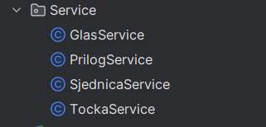
Slika 4.22: Servisni sloj

Servisni sloj sadrži klase za četiri entiteta baze podataka čije podatke obrađujemo prilikom HTTP zahtjeva. Na slici 4.23. prikazana je servisna klasa za priloge. Unutar klase koristi se pripadajuća repozitorijska klasa. Servisne klase označene su anotacijom „@Service“, čime se označavaju kao Spring servisne komponente i omogućava se njihovo automatsko upravljanje putem Springovog kontejnera ovisnosti. Prilozi se pohranjuju lokalno unutar „UPLOAD_DIR“ definirane datoteke.
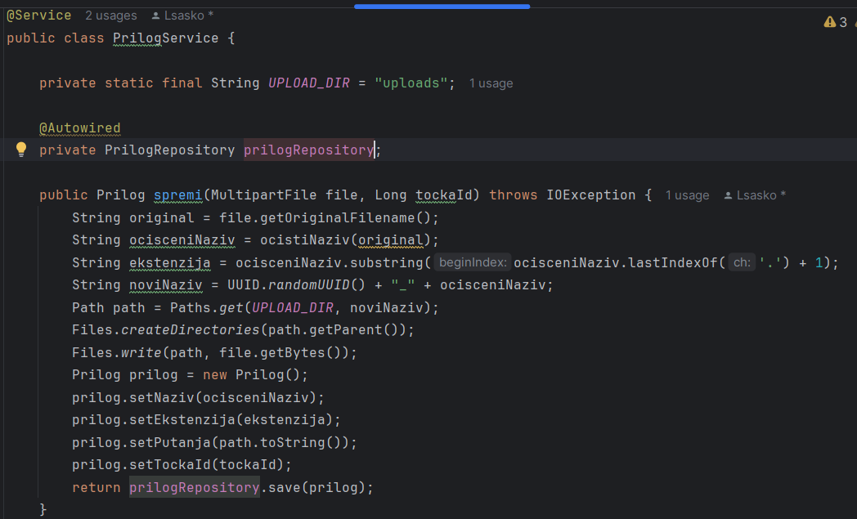
Slika 4.23: Servisna klasa za priloge
Unutar servisne klase nalazi se metoda koja se koristi za obradu podataka prije njihovog pohranjivanja o datoteci u bazu podataka. Prije samog pohranjivanja podataka o datoteci potrebno je obraditi naziv same datoteke, odnosno očistiti njezin naziv, odrediti ekstenziju datoteke i generirati novi jedinstveni naziv pogodan za njezino spremanje. Za potrebe čišćenja naziva datoteke kreirana je metoda „ocistiNaziv“ prikazana na slici 4.23.
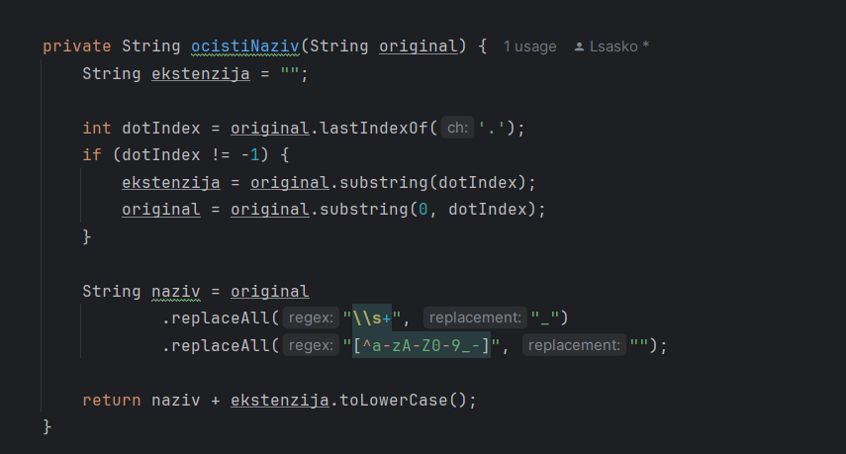
Slika 4.24: Metoda za čišćenje naziva datoteke
Metoda uzima originalni naziv datoteke, odvaja ekstenziju datoteke od nazive, zatim zamjenjuje sve razmake sa znakom '_' te uklanja sve znakove koji nisu slovo, broj, '-' ili '_'. Naziv se sprema bez velikih slova. Ostale korištene metode prikazane su na slici 4.25.
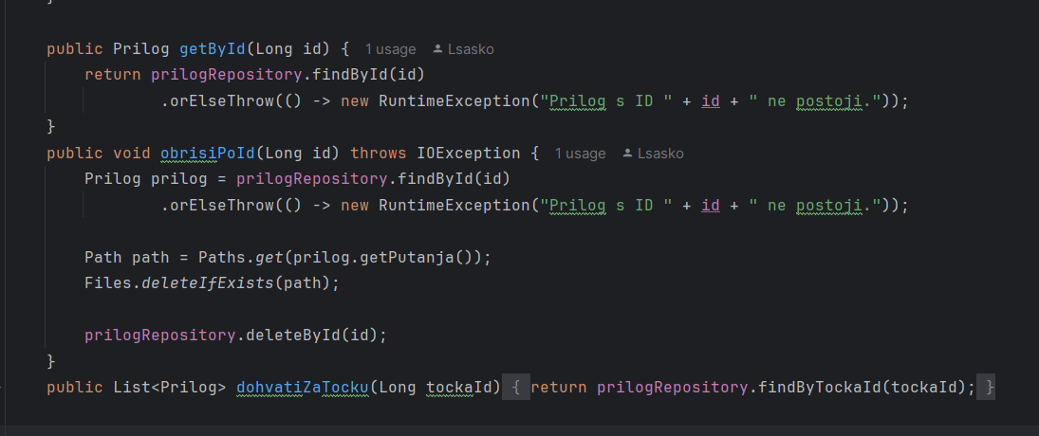
Slika 4.25: Ostale metode servisne klase za prilog

Postoje dvije metode za dohvaćanje priloga, metoda „getById“ dohvaća konkretan prilog po njegovom id-u, dok „dohvatiZaTocku“ metoda dohvaća sve priloge koji su povezani za konkretnu točku dnevnog reda. Zadnja metoda unutar klase koristi se za brisanje priloga, metoda osim što briše podatke sa baze podataka,mora i obrisati konkretno lokalno pohranjenu datoteku.

Implementacija frontend dijela aplikacije
Frontend dio web aplikacije implementiran je koristeći ReactJs biblioteku, čime je omogućena izgradnja dinamičkih i responzivnih sučelja korištenjem više zasebnih komponenti. Glavni razlog odabira React-a je njegova fleksibilnost, jednostavnost upravljanja podataka i velika podrška zajednice. Na backend dio web aplikacije šalju se REST API zahtjevi koristeći JWT autentifikaciju za sigurnost. Nakon dobivenog odgovora korištena je biblioteka MobX za upravljanje stanjima unutar aplikacije. MobX omogućuje automatsku sinkronizaciju stanja, pojednostavljen prikaz podataka i njihov reaktivan pristup. Aplikacija podržava obavijesti u stvarnom vremenu korištenjem WebSocket komunikacije što omogućuje trenutno prikazivanje informacija o pokretanju i završetku glasanja svim prijavljenim korisnicima. Sve funkcionalnosti organizirane su unutar odvojenih React komponenti i pripadajućih store-ova, čime se postiže modularnost, preglednost i jednostavno održavanje koda. U nastavku poglavlja detaljno su opisani glavni dijelovi frontend arhitekture, organizacija projektnog koda, upravljanje stanjem pomoću MobX-a, komunikacija s REST servisima, WebSocket integracija kao i funkcionalnosti korisničkog sučelja.
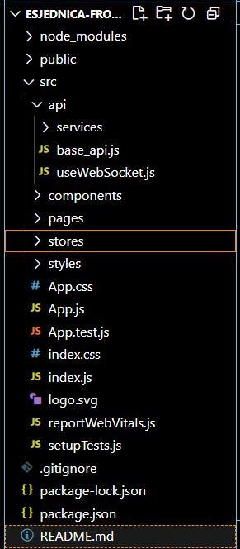
Slika 4.26: Struktura frontend aplikacije

Servisna klasa za kreiranje API poziva
Unutar aplikacije implementirana je servisna klasa koja koristi biblioteku Axios za slanje HTTP zahtjeva. Konkretne servisne klase nalaze se unutar api datoteke zajedno s base_api,js klasom koja definira osnovne metode za komunikaciju s backend dijelom aplikacije, odnosno definira bazne metode koje se unutar konkretnih servisnih klasa koriste za komunikaciju. Bazna klasa prilikom poziva zahtjeva nadodaje unutar njega JWT token koji je pohranjen u lokalnoj memoriji, bazna klasa prikazana je na slici 4.27.
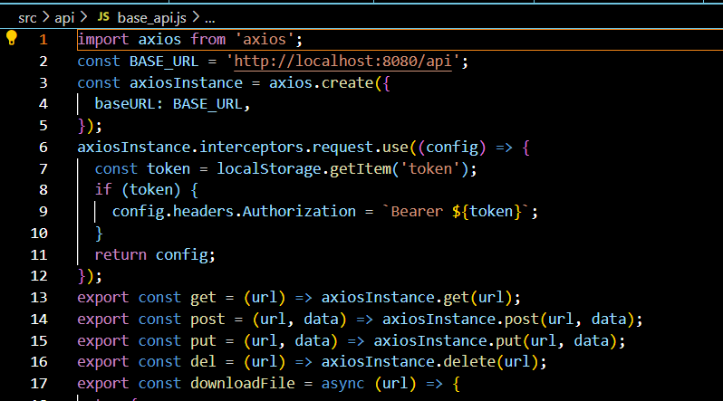
Slika 4.27: Bazna servisna klasa
Svaka pojedinačna servisna klasa preuzima njezine potrebne osnovne metode za kreiranje zahtjeva. Unutar sebe također definira konstantu „BASE“ koja je predstavlja potrebnu putanju za slanje specifičnog zahtjeva. Servisne klase kreiraju se za svaki konkretni kontroler s backend dijela aplikacije kako bih mogli komunicirali s njim. Primjer konkretne servisne klase za sjednicu prikazan je na slici 4.28.
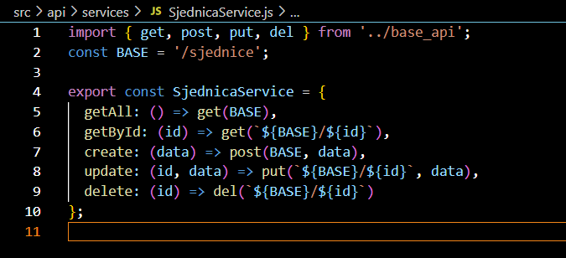
Slika 4.28: Servisna klasa za sjednicu

Upravljanje stanjima pomoću MobX store
Primjenom MobX store-ova postignuta je jasna podjela odgovornosti između prikaza i poslovne logike, što rezultira povećanom održivosti i preglednosti frontend-a. Unutar svakog store-a nalaze se observable varijable specifične za vrstu podataka za čija stanja upravljaju. Ključne mehanizme koje možemo izdvojiti korištenjem MobX-a su observable, action i computed. Observable označava varijable koje predstavljaju stanje i koji MobX automatski prati. Promjena tih stanja odvija se korištenjem metoda koji su označene kao action, dok se computed koristi za nekakve izvedene vrijednosti koji ovise o observable varijablama. Unutar aplikacije korištena je makeAutoObservable funkcija koja omogućuje automatsko označavanje svih varijabli i metoda unutar jednog stora bez potrebnog dodatnog ručnog označavanja. Slika 4.29. prikazuje sve implementirane store-ove unutar aplikacije.
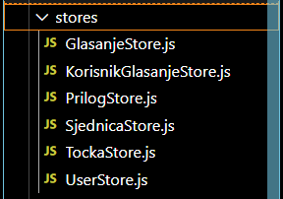
Slika 4.29: Prikaz svih store komponenti aplikacije
Uloga store klase je postavljanje vrijednosti dobivenih od backend dijela aplikacije na definirane observable varijable kako bi ih se moglo koristiti dalje u aplikaciji. Moguće ih je koristiti na više mjesta, odnosno komponenti pozivom postavljene vrijednosti iz store-a. Korištenje vrijednosti sa store-a omogućuje da se u istom trenutku na svakom dijelu aplikacije dobije jednaka ažurirana vrijednost podataka. Na slici 4.30. prikazano je korištenje makeAutoObservable funkcije gdje se u konstruktoru predaje parametar „this“ za automatsko označavanje varijabli i metoda u ovom store-u. Kao observable varijable u ovom slučaju su varijable klase „aktivno“, „trajanje“, „start“, „rezultati“, „jeGlasao“. Metode „ucitajStatus“ i druge metode koje se nalaze unutar klase su postavljene kao action budući da mijenjaju stanje observable varijabli. Ostale metode koje bi se nalazile u klasi bile bi označene kao computed ukoliko bi samo koristile vrijednosti varijabli i ne bi mijenjale njihovu vrijednost.
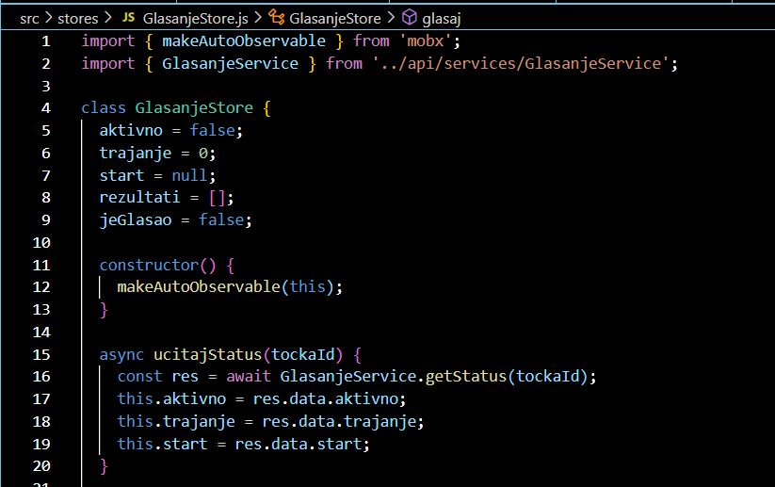
Slika 4.30: Prikaz store komponente za glasanje
Metoda „ucitajStatus“ za konkretnu točku dnevnog reda korištenjem servisne klase dohvaća status sa backend dijela aplikacije. Nakon što dobije odgovor na observable varijable postavlja dobivenu vrijednost za pripadajuće varijable. Na ovaj način omogućeno je korištenje istih tih vrijednosti bilo gdje unutar komponenti i stranica frontend aplikacije uvozom store-a. Također, korištenjem store-a bilo gdje u kodu moguće je pozivanje action metoda za izmjenu ili ažuriranje varijabli.

Komponentne i konkretne stranice
Izrada korisničkog sučelja temelji se na izgradnji komponenti koje će se kasnije kombinirati s ostalim html sadržajem za implementaciju konačnog izgleda pojedinačnih stranica. Svaka komponenta odgovorna je samo za određeni dio koji prikazuje, dok se stranice onda organiziraju tako da predstavljaju logičke cjeline aplikacije, kao što je prikaz svih sjednica, detalja pojedine točke dnevnog reda ili same stranice za prijavu. Struktura projekta je organizirana tako da se komponente nalaze unutar posebne mape od konkretnih stranica vidljivo na slici 4.31.
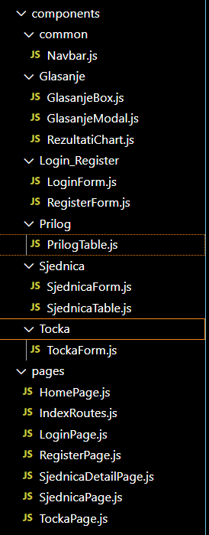
Slika 4.31: Raspodjela strukture komponenti i stranica
Za svaku stranicu koja koristi komponente kreirana je mapa unutar koje se nalaze njezine pripadajuće komponente. Ukoliko se komponenta koristi na više različitih stranica smještena je unutar mape „common“. Jedna komponenta najčešće ima samo jednu funkcionalnost. Korištenjem manjih komponenti postiže se veća preglednost koda i smanjenje dupliciranog koda. Dobrom organizacijom komponenti olakšava se slaganje većih stranica ili komponenti, tako da se raspodjeli posao na više koraka koji zajedno čine cjelinu. „SjednicaPage“ konkretno koristi dvije komponente čija kombinacija rezultira konačnim izgledom stranice. Stranica se sastoji od html komponenti koje čine naslov stranice i elemente za upravljanje filtriranja i odabira željenog broja elemenata koji se prikazuju unutar tablice, prikazano na slici 4.32.
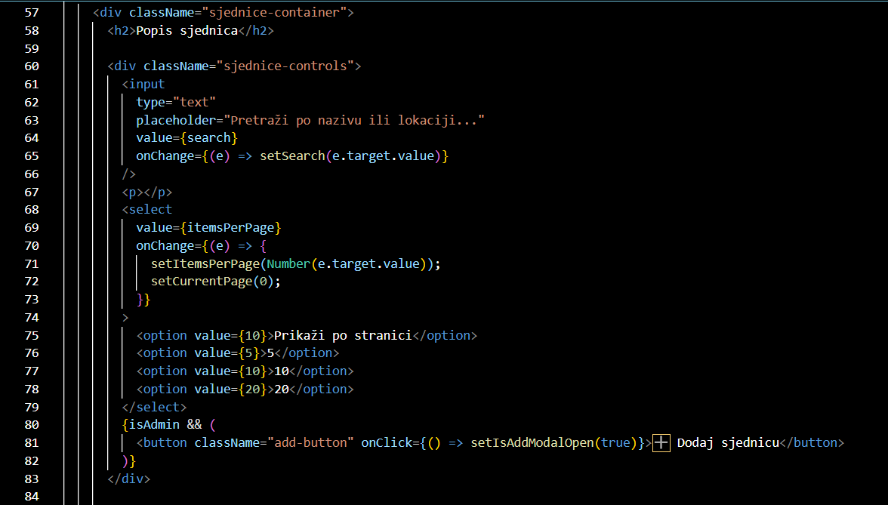
Slika 4.32: Elementi za naslovni dio i filtriranje tablice na stranici sjednice
Nakon što se prikažu gore navedeni elementi prikazuje se komponenta zaslužna za prikaz svih sjednica unutar tablice, prikazano na slici 4.33. Kao parametri komponente prosljeđuju se trenutni sadržaj sjednica za prikaz, metode za određene akcije koje se nude u tablici i parametri potrebni za upravljanje sortiranjem na tablici.
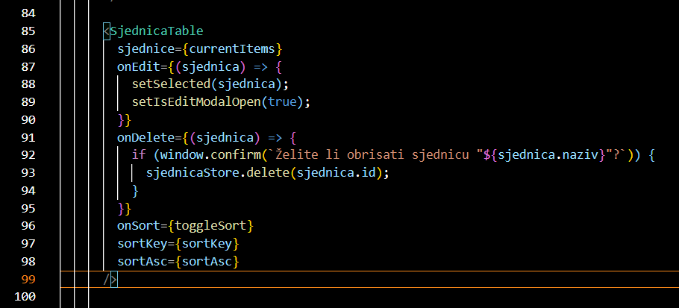
Slika 4.33: Korištenje tablica komponente za sjednicu
Nakon komponente tablica, prikazuju se elementi za upravljanje i prikaz stranicama te tablice, prikazano na slici 4.34.
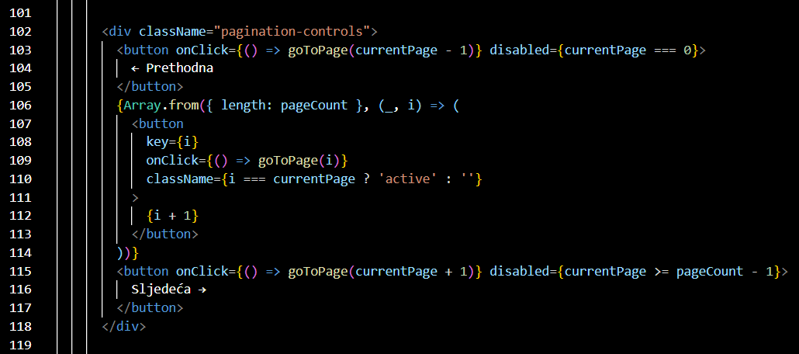
Slika 4.34: Elementi za upravljanje listanja stranica unutar tablice
Na kraju stranice koristi se komponenta za prikazivanje sjednica forme za uređivanje i dodavanje sadržaja. Korištenje komponenti prikazano je na slici 4.35.
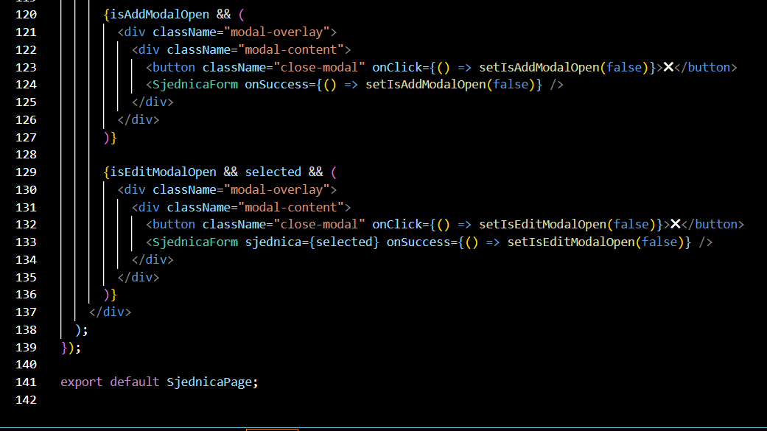
Slika 4.35: Korištenje komponentne za formu sjednicu
Kao što je vidljivo na slici komponenta za formu sjednica koristi se dva puta, prvi put je korištena za potrebe dodavanja nove sjednice u tablicu, dok je drugi puta korištena za promjenu podataka odabrane sjednice iz tablice. Forme se korištene tako da se tek prilikom pritiska na gumb za željenu akciju prikazuje konkretna forma u obliku modalnog prozora. Prilikom odabira ažuriranja postojeće sjednice, podaci sjednice se spremaju na vrijednost „selected“ i prosljeđuje formi kako bi se postojeći podaci prikazali unutar formi. Time je postignuto da se korisniku pokazuju trenutno postojeće vrijednosti sjednice te korisnik ima mogućnost izmjenjivati. Dok se prilikom dodavanje nove sjednice prikazuje prazna forma i korisnik unosi nove željene podatke za novu sjednicu.
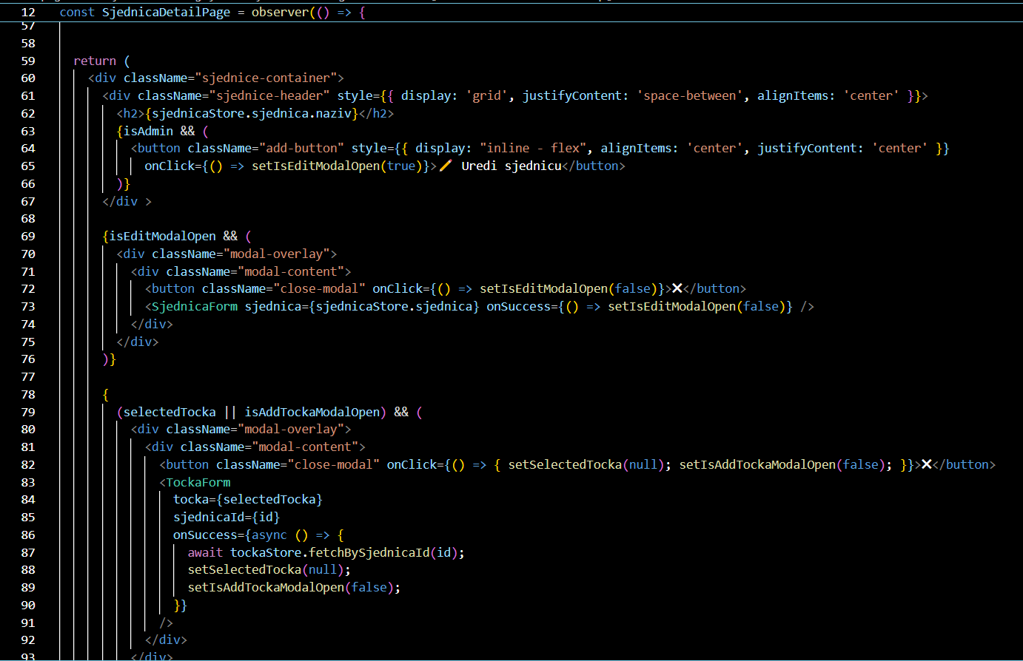
Slika 4.36: Korištenje sjednica i točka forme na drugim stranicama
Slika 4.36. prikazuje korištenje komponenti za formu sjednice i točke dnevnog reda unutar različitih stranica aplikacije. Prilikom odabira konkretne sjednice iz tablice otvara se nova stranica koji prikazuje detalje te sjednice, što uključuje podatke o sjednici i točkama dnevnog reda. U tom slučaju je potrebno na stranici omogućiti izmjenjivanje jednog i drugog dijela. Budući da se preko store klasa ima pristup podacima odabrane sjednice, kao i odabrane točke dnevnog reda mogu se ponovo koristiti komponente za prikazivanje forme sjednica i točki dnevnoga reda. Kombinacija korištenja sličnih komponenti i skupa html elemenata uz njih rezultira kompletnom verzijom frontend dijela web aplikacije. Uz komponente za kreiranje tablica i formi za razne tipove podataka, razlikuje se komponenta zaslužna za prikaz rezultata u obliku grafikona. Za potrebe implementacije grafikona korištena je „recharts“ biblioteka koja za predane glasove prebrojava svaki tip i rezultate prikazuje grafički. Implementacija komponente za grafički prikaz rezultata prikazana je na slici 4.37.
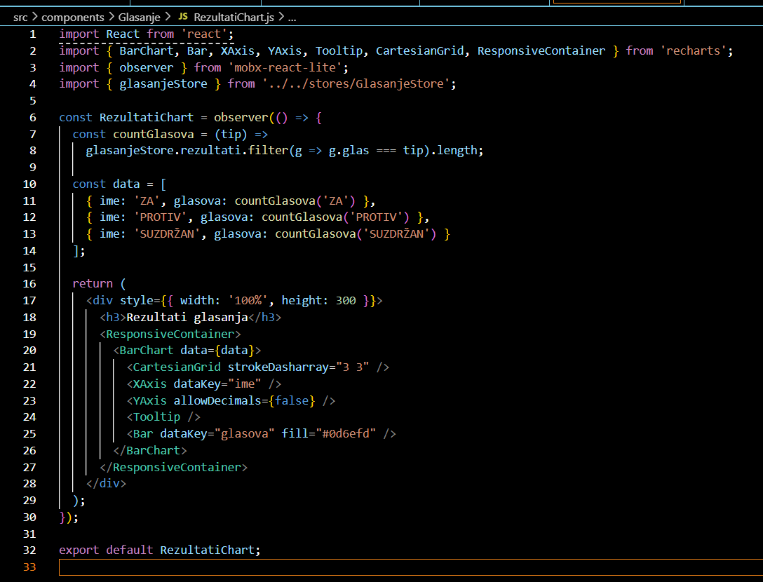
Slika 4.37: Implementacija grafičkog prikaza za rezultate glasanja
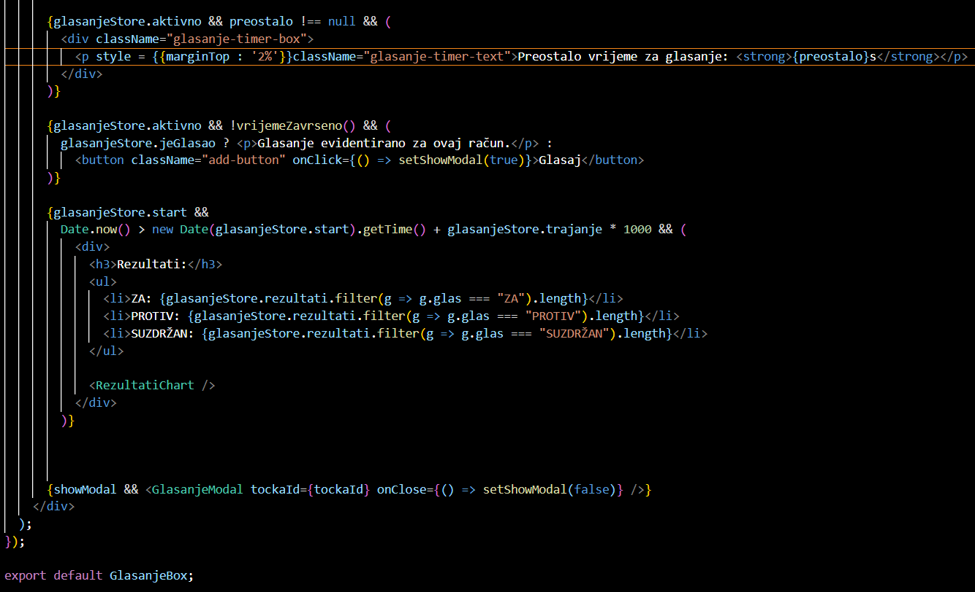
Slika 4.38: Komponenta za prikaz glasanja na stranici točki dnevnoga reda
Komponenta „GlasanjeBox“ sastoji se od potrebnih html elemenata koje administrator ulozi omogućuje pokretanje glasanja. Nakon što je glasanje pokrenuto započinje odbrojavanje unesenog vremena predviđenog za glasanja. Pritiskom na gumb „glasaj“, korisniku se otvara modalni prozorčić, odnosno „GlasanjeModal“ komponenta putem koje može glasati. Nakon isteka vremena korisniku se onemogućuje glasanje te sa na zaslonu prikazuju rezultati glasanja. Komponenta „GlasanjeBox“ prikazana je na slici 4.38. Komponenta „PrilogTable“ također se nalazi na stranici, točki dnevnoga reda ispod komponenti za glasanje. Prilozi su prikazani u obliku tablice sa svim unesenim prilozima. Administrator upravlja postavljanjem i brisanjem dokumenata unutar tablice. On unosi dokumente u tablicu za druge korisnike koji ih mogu samo preuzimati. Primjer provjere za dokumente koji se unose i prosljeđivanje dokumenta na pripadajući store prikazan je na slici 4.39.
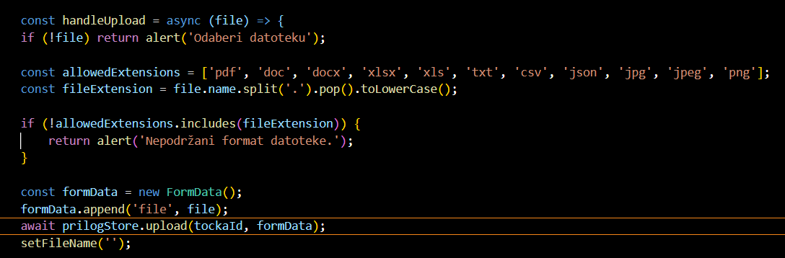
Slika 4.39: Kod za upravljanje unošenja priloga unutar PrilogTable komponente

Dizajn stranice
Konačni izgled korisničkog sučelja definiran je pomoću vlastitih CSS datoteka organiziranih prema funkcionalnostima pojedinih stranica i komponenti. Popis kreiranih CSS datoteka prikazan je na slici 4.40.
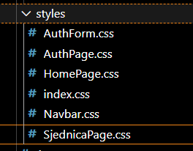
Slika 4.40: Struktura CSS datoteka
Korištenjem sistemskog „sans-serif“ fonta unutar cijele aplikacije izbjegnuto je dodatno učitavanje vanjskih web fontova što rezultira bržim prikazom između stranica. Dizajn cijele stranice baziran je na nijansama plave boje, koje dominiraju sučeljem i daju mu profesionalan i konzistentan izgled. Primarne nijanse plave boje bile bi #074281 i #0056b3, koje su korištene kao pozadinske boje elemenata te njihova kombinacija za isticanje obruba kartica i drugih elemenata, poput gumba i navigacije. Veoma svijetlije nijansa plave boje. poput #f1f9ff i #f0f8ff, korištene su kao pozadine kartica i unutar formi. Boje teksta definirane su nijansama crne, #333 i #000, kako bi osigurale visoku čitljivost na svijetlim pozadinama. Za prikaz stanja pogrešaka i negativnih akcija, kao što su odbijanje zahtjeva ili prikaza validacijskih poruka, primijenjene su nijanse crvene #dc3545 i #bb2d3b. Time se jasno vizualno razlikuju od ostalih elemenata. Moderni izgled sučelja dodatno je postignut korištenjem umjerenih zaobljenja rubova elemenata (4px, 6px i 8px) te blažih sjena koje omogućuju osjećaj dubine, a ne ometaju preglednost sadržaja. Flexbox i CSS-grid korišteni su za centriranje formulara i raspoređivanje kartica.
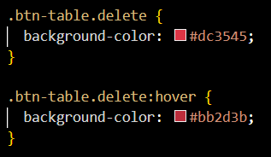
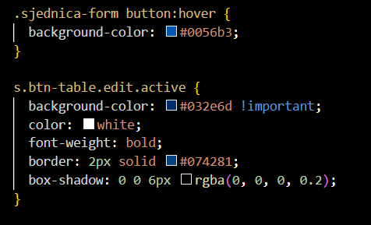
Slika 4.41: Korištene boje unutar aplikacije

PRIKAZ RADA APLIKACIJE
Komponenta navigacijske trake uvijek je smještena na vrhu stranice sa tamnijom pozadinom, logotipom i bojom teksta bijele boje unutar trake. Početna stranica web aplikacije prikazana je na slici 5.1.
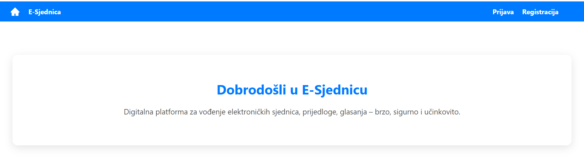
Slika 5.1: Početna stranice web aplikacije
Korisnik se s početne stranice, za daljnje korištenje klikom na navigacijsku traku, prijavljuje ili registrira na stranicu. Prikaz stranice za prijavu prikazana je na slici 5.2.
. 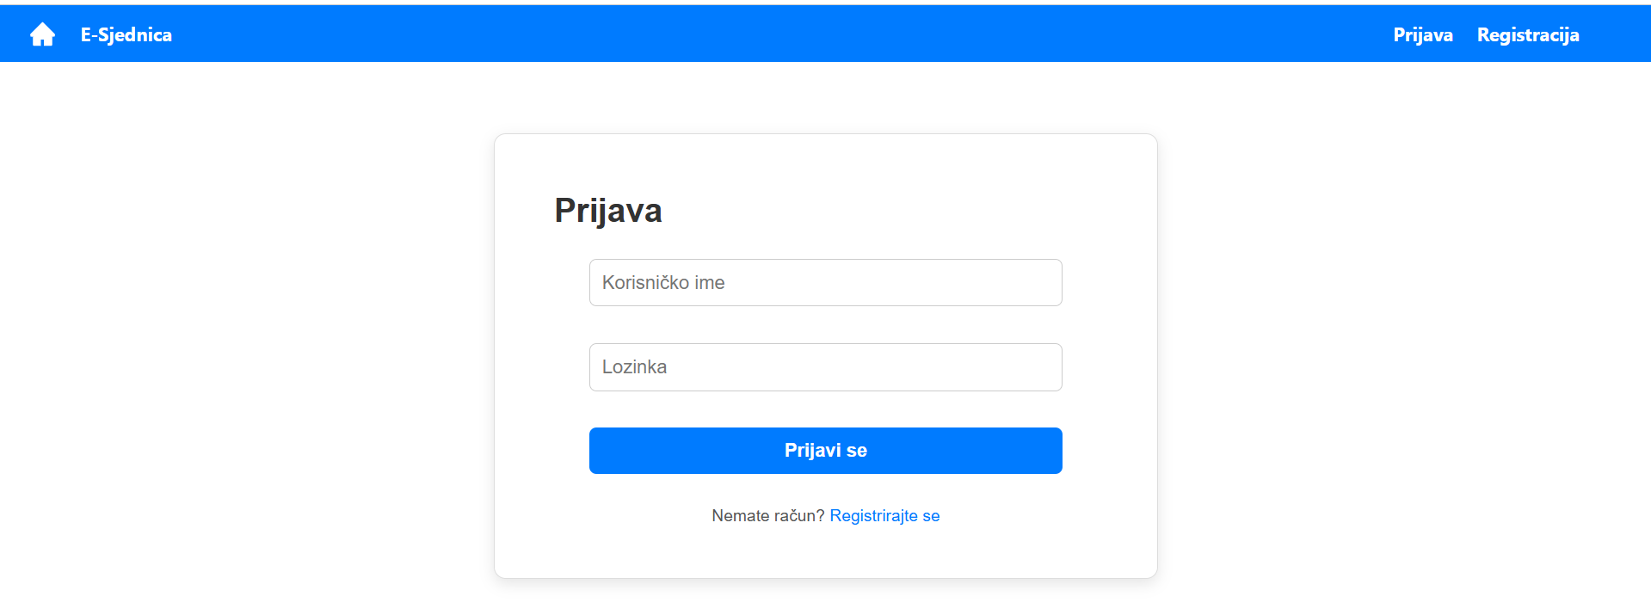
Slika 5.2: Stranica za prijavu korisnika
Ukoliko korisnik nema postojeći račun, pritiskom na poveznicu „Registirajte se“, na dnu forme prebacuje ga se na formu za registraciju. Prikaz registracijske forme prikazan je na slici 5.3.
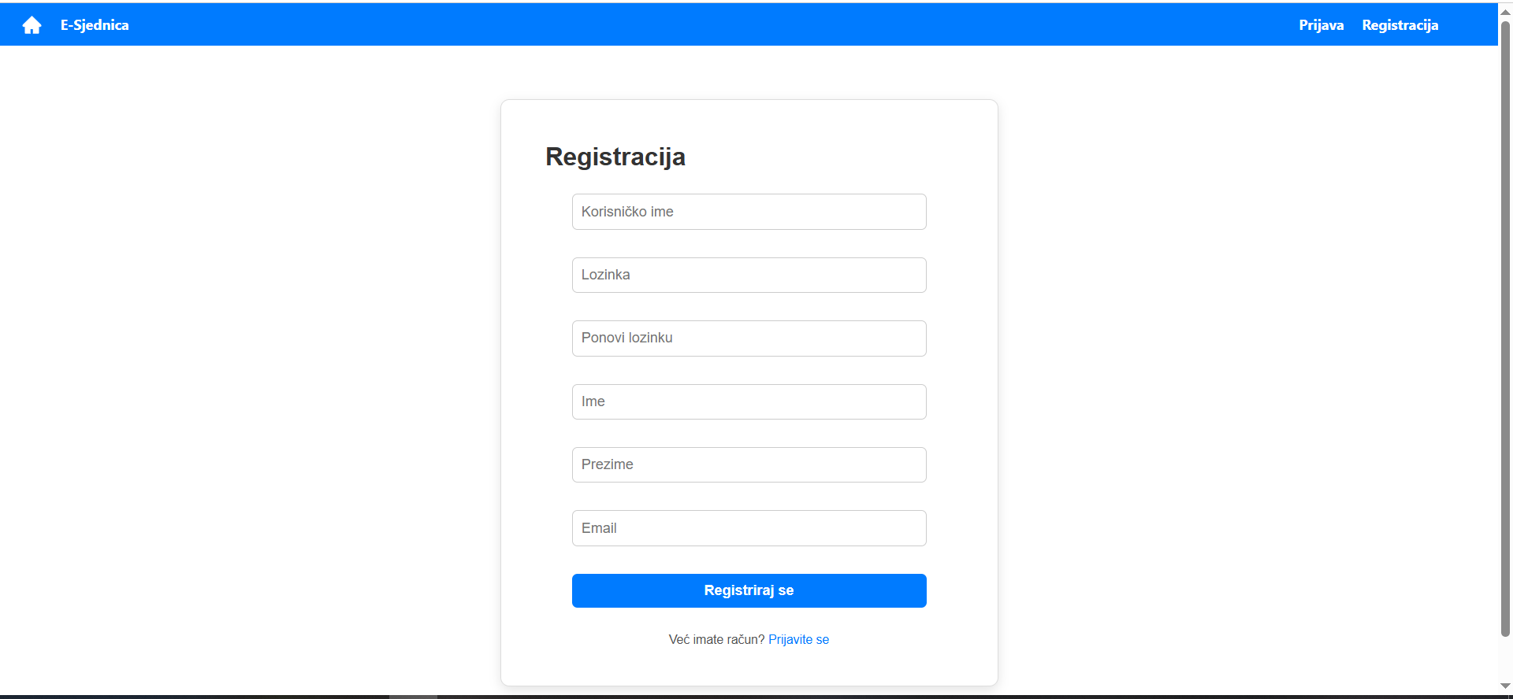
Slika 5.3: Registracijska forma
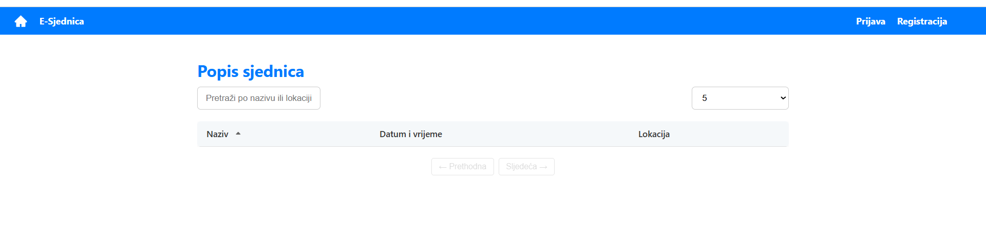
Korisnik prijelaz, između stranica za prijavu i registraciju, postiže pritiskom unutar navigacijske trake ili poveznice na rubu formi. Ukoliko korisnik koji nije prijavljen pritisne unutar navigacijske trake E-sjednica prikazuje mu se samo izgled stranice korištene za prikaz sjednica bez konkretnih podataka, prikazano na slici 5.4.

Slika 5.4: Prikaz stranice sjednica za ne prijavljene korisnike

Nakon uspješne prijave ili registracije korisnika se automatski prebacuje na stranicu sa sjednicama. Korisnik ima uvid u sve sjednice koje su unesene, ovisno u njegovoj ulozi ograničene su mu akcije. Razlike između administrator uloge i ostalih prikazane su na slikama 5.5 i 5.6. Nakon prijave korisnikovo ime prikazano je u desnom rubu navigacijske trake kao i gumb za odjavu.
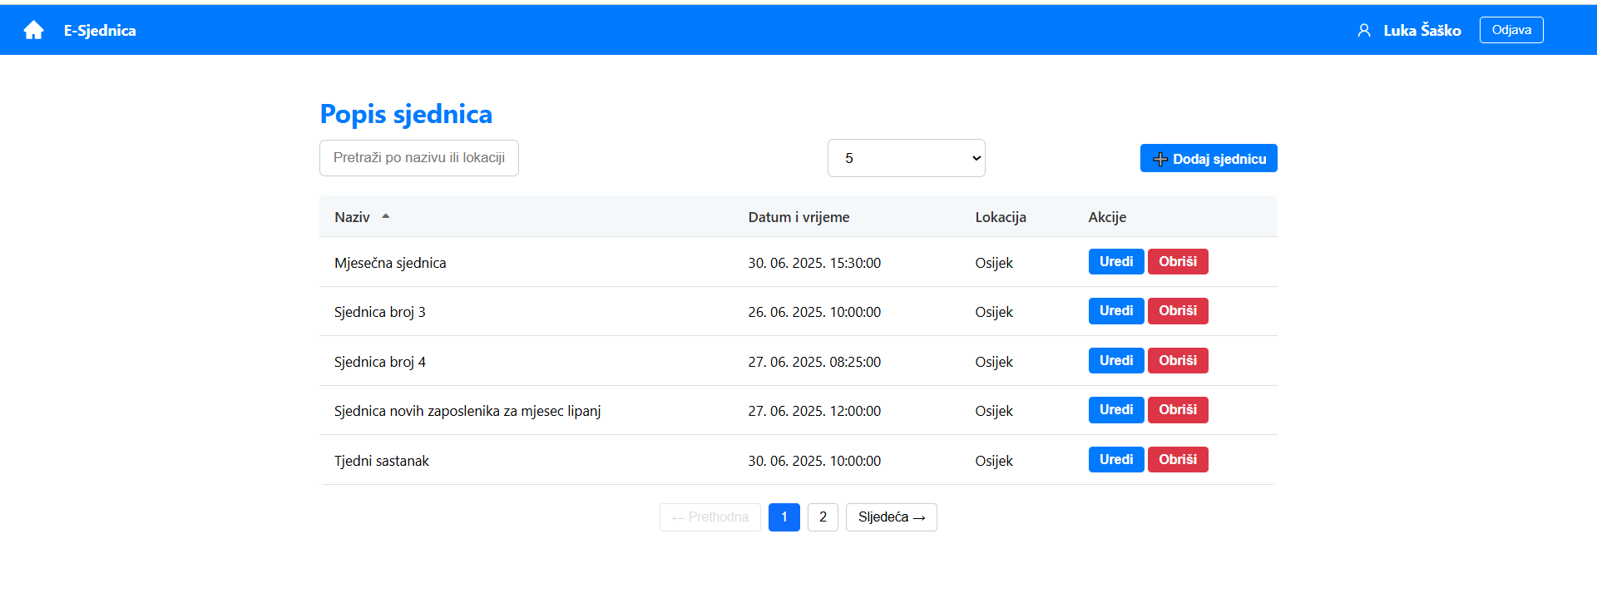
Slika 5.5: Prikaz stranice sjednice za administratora
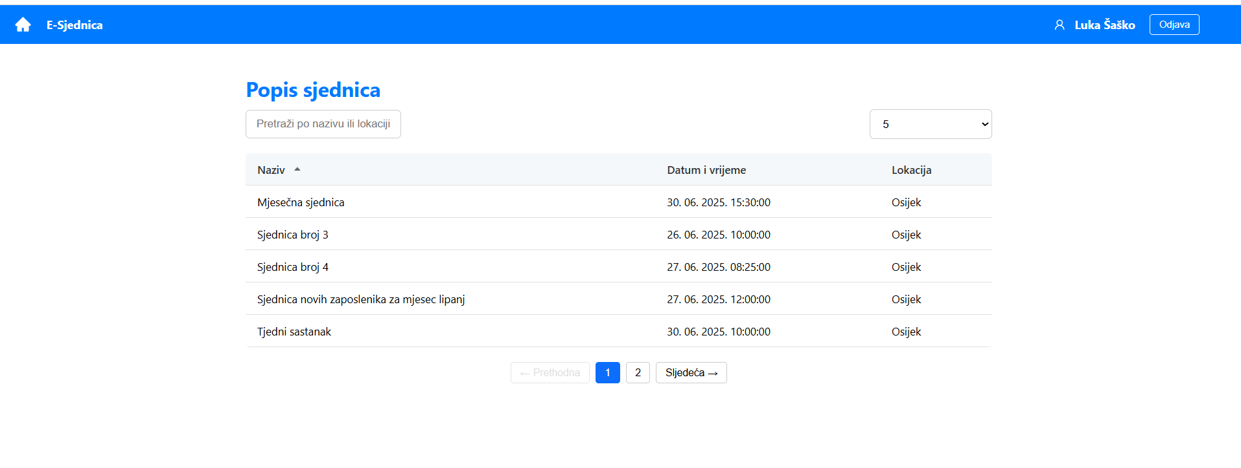
Slika 5.6: Prikaz stranice sjednice za ostale uloge

Pritiskom na neku od sjednica, korisnika se prebacuje na stranicu za prikaz točki dnevnoga reda vezanih za tu sjednicu. Korisnici imaju uvid u sve točke dnevnoga reda, a ovisno o ulozi ograničene su im akcije na toj stranici. Prikaz njihovih razlika vidljiv je na slikama 5.7 i 5.8.
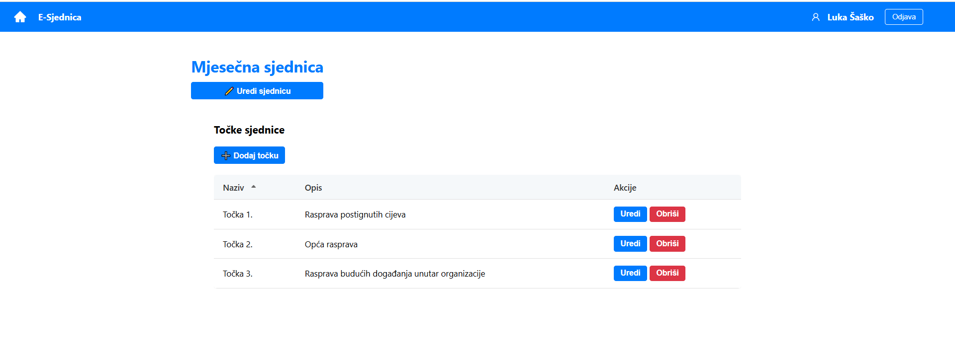
Slika 5.7: Administrator prikaz stranice za odabranu sjednicu
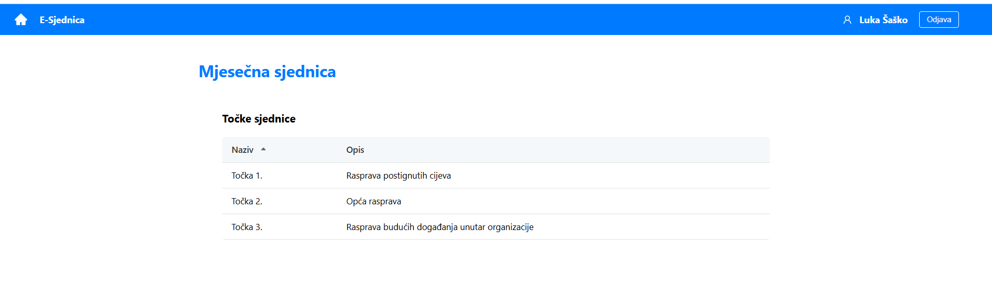
Slika 5.8: Prikaz stranice za odabranu sjednicu za ostale uloge
Glavna razlika u prikazu je što administrator ima mogućnost izmjene za sjednicu na kojoj se nalaze te mogućnosti dodavanja, uređivanje i brisanja točki dnevnoga reda. Dok ostali korisnici mogu samo odabrati točku dnevnoga reda na koju žele otići. Pritiskom na točku dnevnoga reda unutar tablice korisnike se prebacuje na stranicu za prikaz odabrane točke, postojeći prilozi koji su dodani za tu točku te ovisno o statusu glasanja njegovi rezultati glasanja. Prikaz odabrane točke dnevnoga reda prikazan je na slikama 5.9 i 5.10. za različite uloge. Glavne razlike u prikazu su te da administrator ima mogućnost uređivanja kompletnih podataka na stranici kao i brisanja priloga. Također, administrator mora pokrenuti glasanje kako bi ostali korisnici mogli glasati. Administrator prilikom pokretanja glasanja unosi vremenski period trajanja u sekundama. Pokrenuto glasanja prikazano je na slici 5.10.

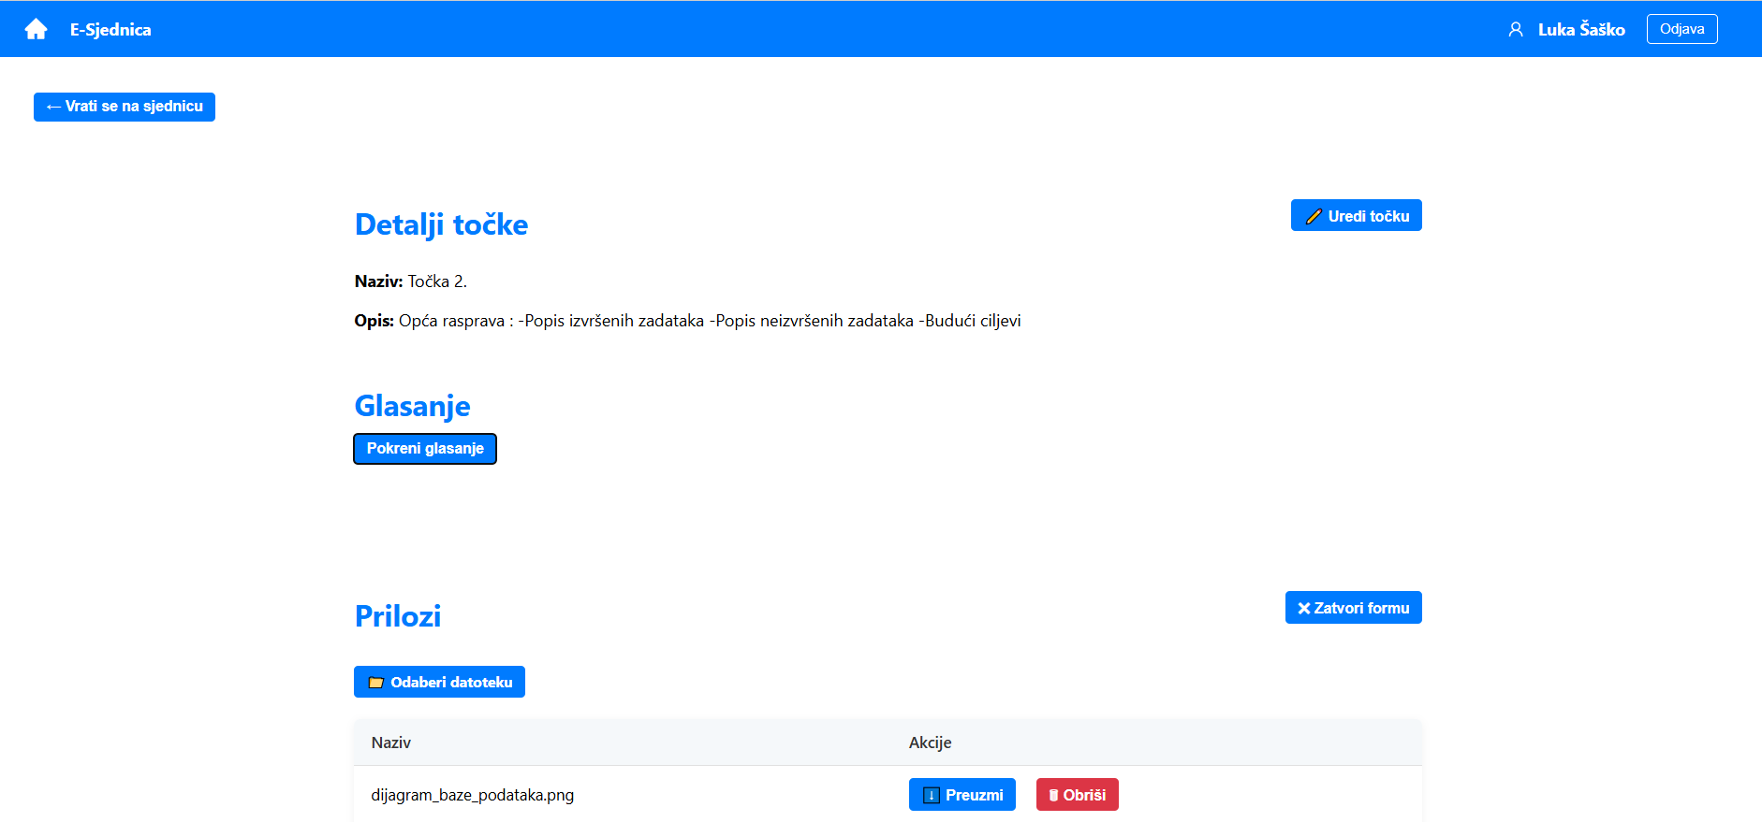
Slika 5.9: Prikaz stranice odabrane točke za admina

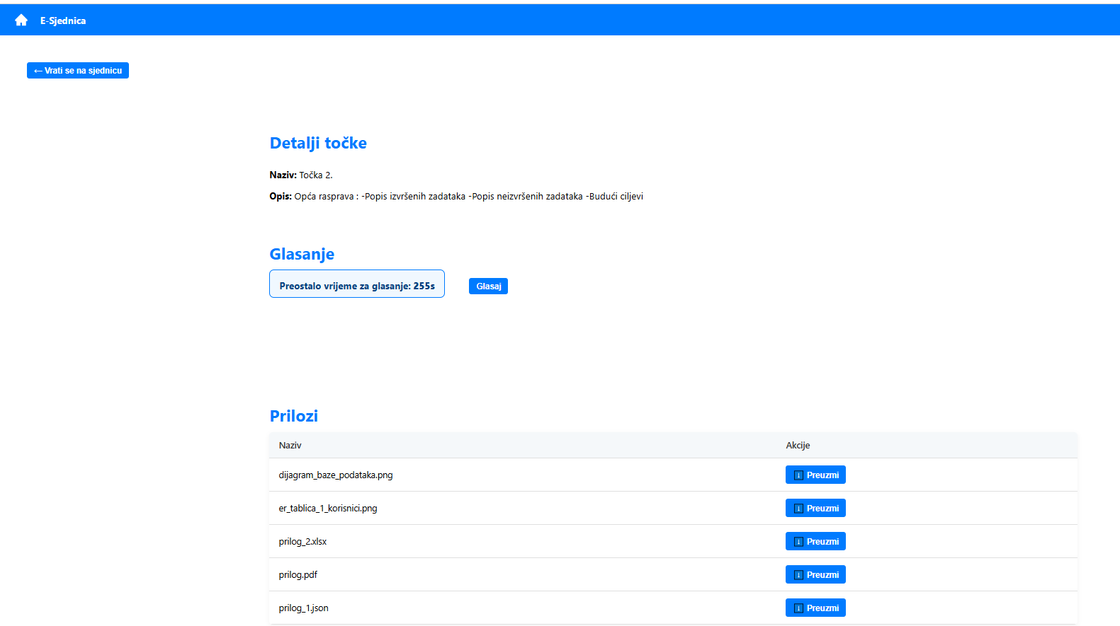
Slika 5.10: Prikaz stranice za odabranu točku za ostale uloge

Nakon što korisnik pritisne na gumb „Glasaj“ otvara mu se modalni prozor s ponuđenim opcijama koje može odabrati, prikazano na slici 5.11. Nakon što korisnik jednom glasa, odnosno potvrdi svoj glas pritiskom na gumb „Glasaj“, on nema više mogućnost izmjene svog glasa kao niti mogućnost ponovnoga glasanja. Korisnik čeka završetak glasanja, nakon čega se svim korisnicima prikazuju rezultati tog glasanja, prikazano na slikama 5.12 i 5.13.
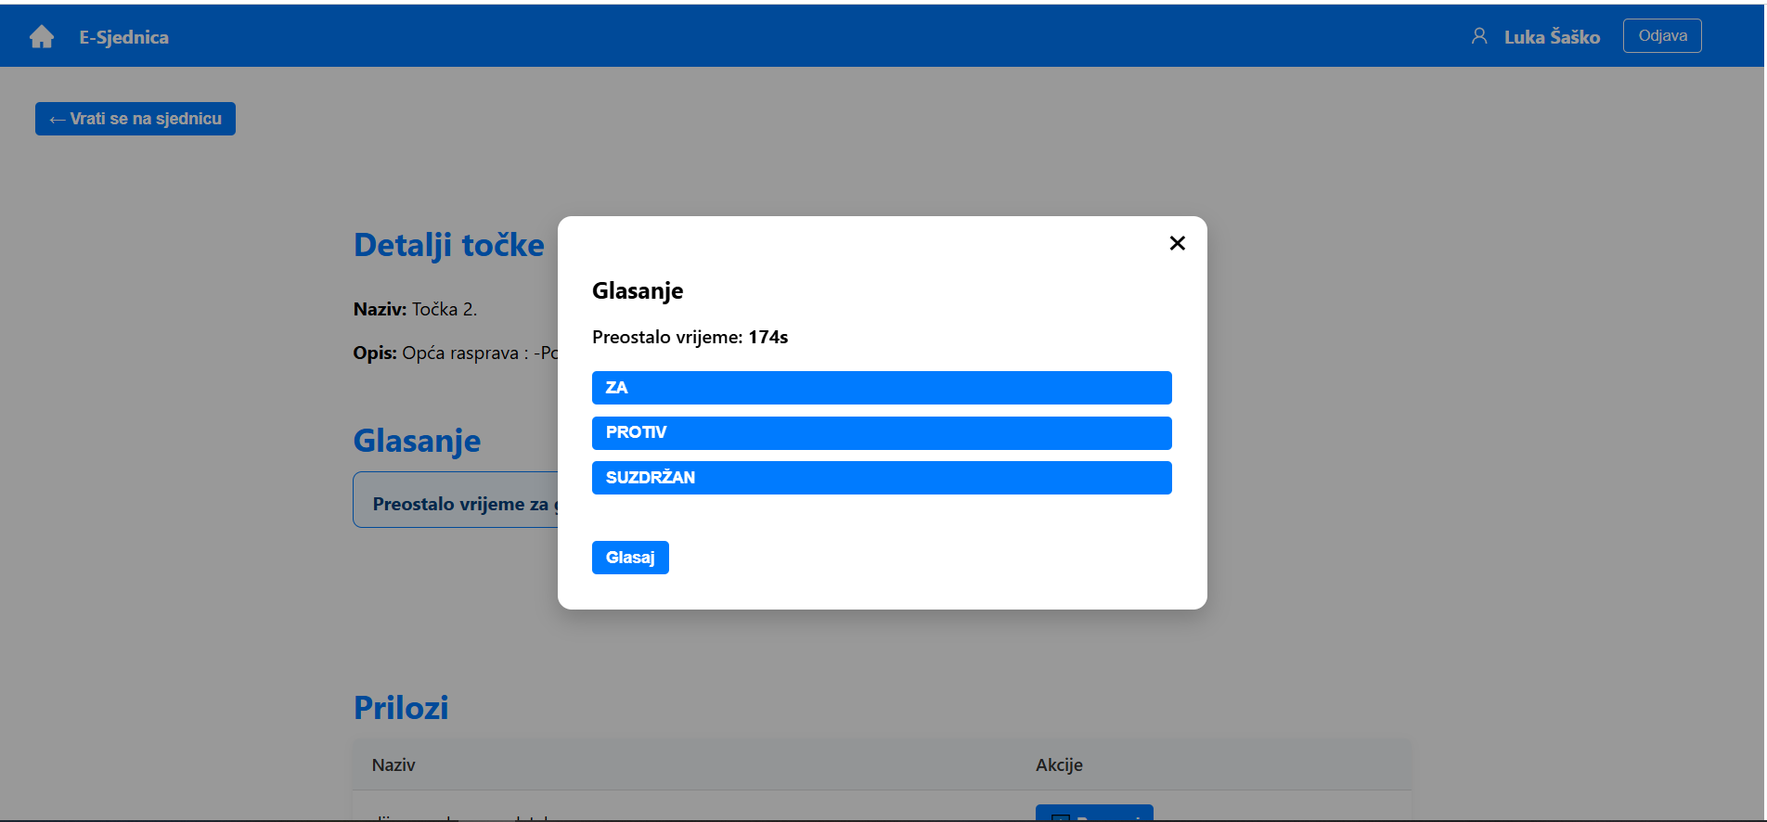
Slika 5.11: Prikaz modala za glasanje
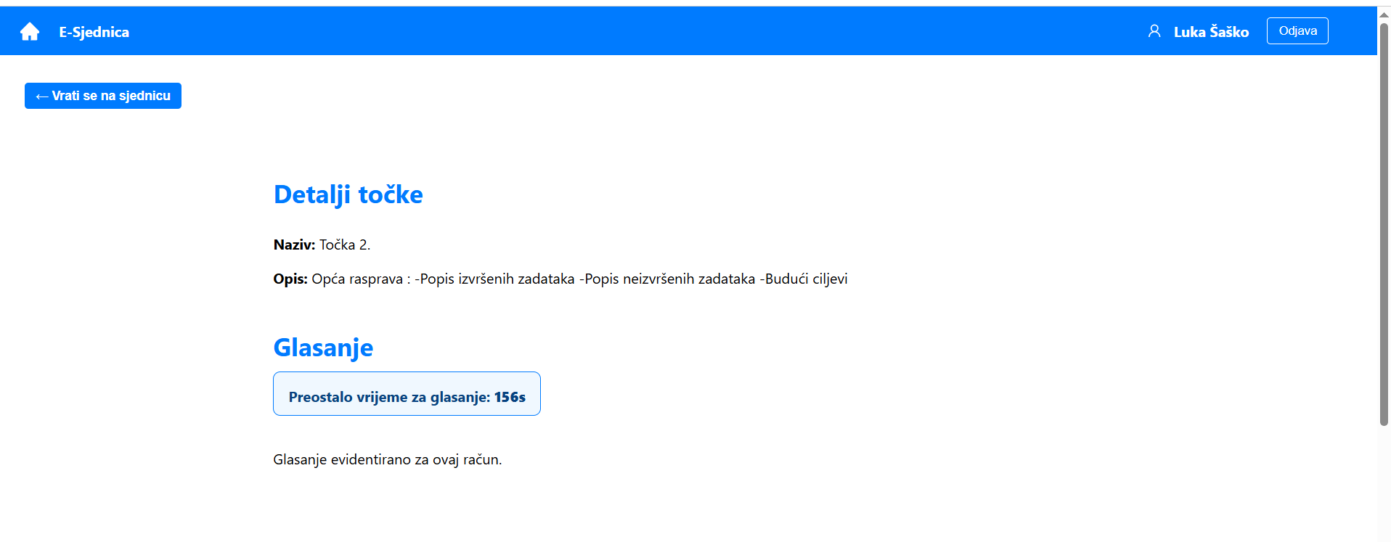
Slika 5.12: Prikaz stranice nakon glasanja
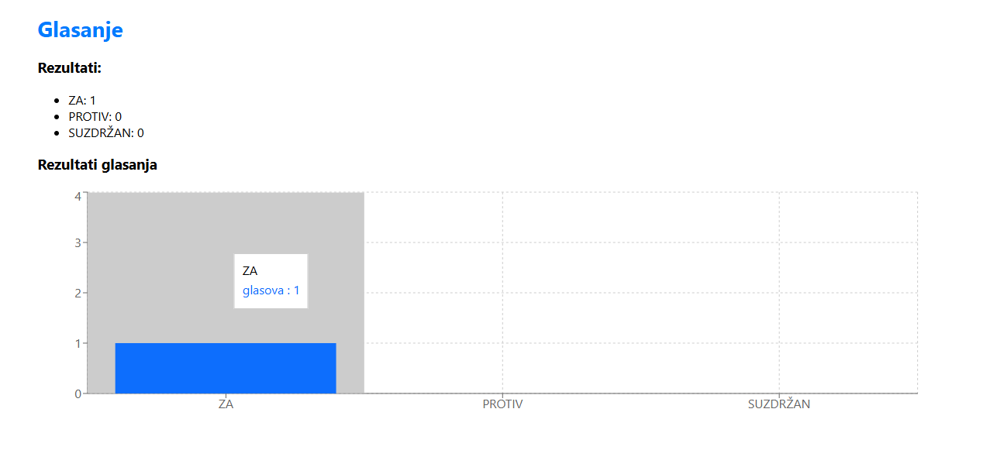
Slika 5.13: Prikaz rezultata glasanja
Administratoru se prilikom dodavanja ili izmjenjivanja podataka otvaraju modalni prozori s odgovarajućom formom. Ukoliko se dodaje novi element u tablicu, forma je prazna, odnosno prikazuje se bez podataka, kao što je vidljivo na slici 5.14. Ako se mijenjaju postojeći elementi iz tablice, forma se automatski popunjava s trenutnim podatcima, prikazano na slici 5.15.
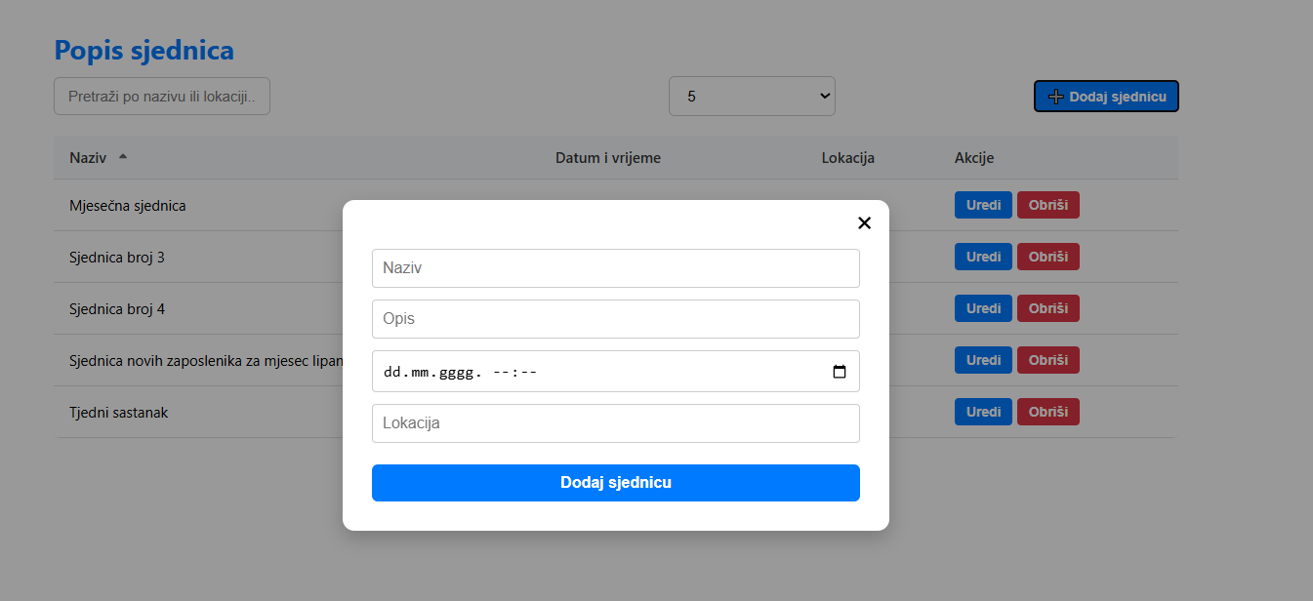
Slika 5.14: Dodavanje nove sjednice iz tablice
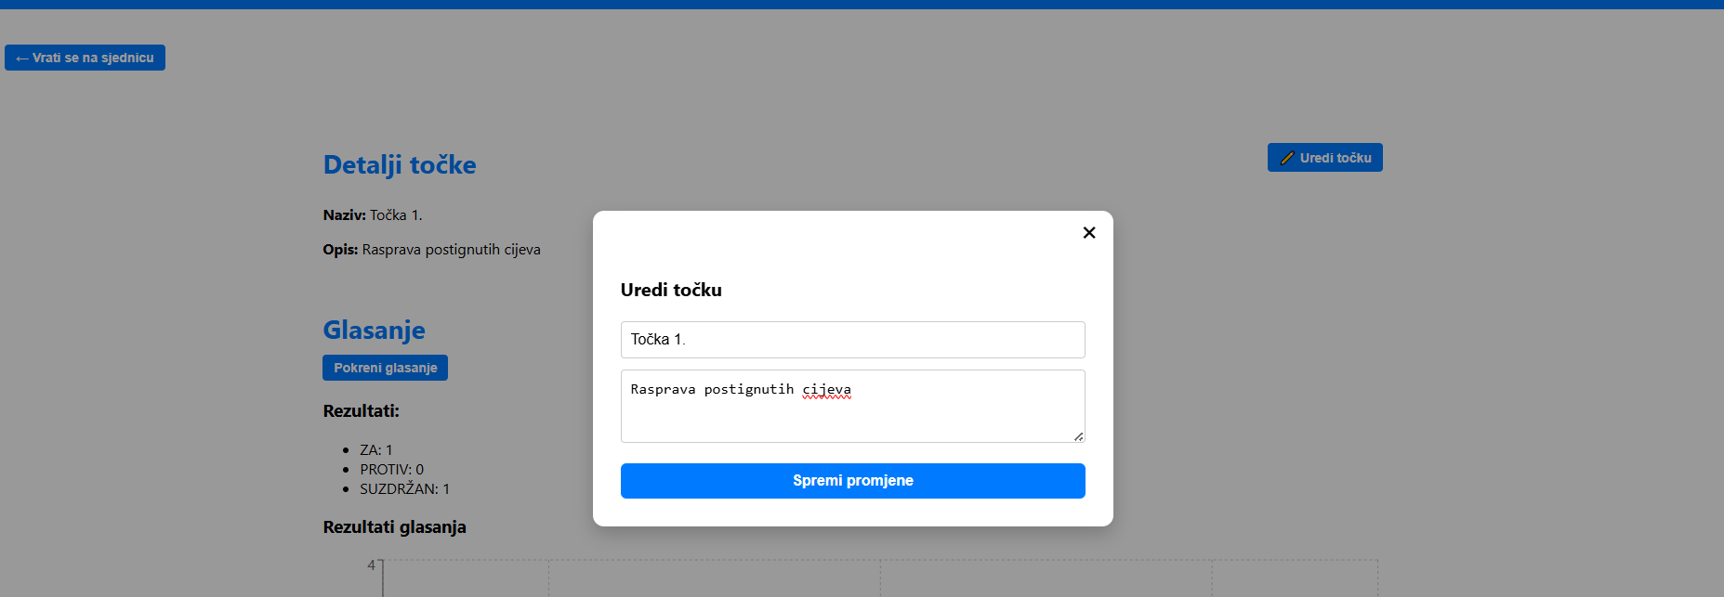
Slika 5.15: Izmjena postojeće točke dnevnoga reda
Prilikom brisanja podataka iz tablice, nakon pritiska gumba „Obriši“ potrebno je dodatno potvrditi tu akciju pritiskom gumba „U redu“ unutar prozora prikazanog na slici 5.16.
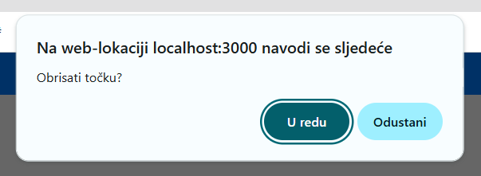
Slika 5.16: Prikaz potvrdnog prozora za brisanje

ZAKLJUČAK
Aplikacija je razvijena koristeći suvremene tehnologije na backend i frontend dijelu. Poseban naglasak bio je na samu funkcionalnost, sigurnost i prikaz korisničkog sučelja. Backend dio aplikacije implementiran je korištenjem programskog jezika Java te Spring Boot okvira. Backend osigurava autentifikaciju korisnika koristeći JWT mehanizam, ovisno o prijavljenoj ulozi kontrolira pristup resursima te komunicira s relacijskom bazom podataka PostgreSQL putem Spring Dana JPA. Za obavještavanje korisnika u stvarnom vremenu o pokretanju glasanja korišten je WebSocket protokol. Dok je frontend dio web aplikacije razvijen na bibliotekama ReactJS i MobX za upravljanje stanjima unutar aplikacije. Za potrebe komuniciranja s backend dijelom aplikacije korištena je biblioteka Axios. Web aplikacije raspodijeljena je na nekoliko ključnih komponenti koje se prikazuju na konkretnim stranicama. Dizajn samog sučelja temelji se na jednostavnim i preglednim stranicama. Stiliziranje aplikacije provedeno je modularnim CSS datotekama s naglaskom na preglednost, kontrast i pristupačnost korisnicima. Implementirani sustav omogućuje administratorima da kreiraju sjednice, definiraju specifične točke dnevnoga reda unutar kojih mogu započeti glasanje i dodavati priloge. Korisnicima je omogućeno glasanje za svaku točku dnevnoga reda, uvid u rezultate i mogućnost preuzimanja priloženih datoteka. Sam sustav je dizajniran tako da se maksimalno smanji mogućnost pogrešaka, kao što je višestruko glasanje ili glasanje nakon isteka vremenskog okvira.

LITERATURA
[1] Auth0 Inc., Introduction to JSON Web Tokens [online], Auth0, 2023, dostupno na: https://jwt.io/introduction [Pristupljeno: 18.6.2025.]
[2] Axios Team, Axios Documentation [online], Axios Project, 2024, dostupno na: https://axios-http.com/docs/intro [Pristupljeno: 19.6.2025.]
[3] C. Coyier, A Complete Guide to Grid [online], CSS-Tricks, 2023, dostupno na: https://css-tricks.com/snippets/css/complete-guide-grid/ [Pristupljeno: 20.6.2025.]
[4] Meta Platforms, Inc., React Documentation [online], Meta Open Source, 2024, dostupno na: https://react.dev/ [Pristupljeno: 20.6.2025.]
[5] MobX Team, MobX: Simple, scalable state management [online], MobX, 2024, dostupno na: https://mobx.js.org/ [Pristupljeno: 25.4.2025.]
[6] Pivotal Software, Inc., Spring Boot Reference Documentation [online], Pivotal Software, 2024, dostupno na: https://docs.spring.io/spring-boot/docs/current/reference/html/ [Pristupljeno: 25.4.2025.]
[7] Pivotal Software, Inc., Spring Security Documentation [online], Pivotal Software, 2024, dostupno na: https://docs.spring.io/spring-security/reference/ [Pristupljeno: 5.5.2025.]
[8] PostgreSQL Global Development Group, PostgreSQL Documentation [online], PostgreSQL Global Development Group, 2024, dostupno na: https://www.postgresql.org/docs/ [Pristupljeno: 25.4.2025.]

SAŽETAK
Cilj ovoga rada bio je izraditi web aplikaciju čija je svrha elektroničko vođenje sjednica, a pri čemu su za razvoj frontend i backend dijela korištene moderne tehnologije. Za razliku od tradicionalnog načina održavanja sjednica, gdje je izraziti problem neučinkovitost i nepreglednost načina kojim se sjednice održavaju, ovakav način održavanja sjednice daje veći i pregledniji pristup korisnicima, ali i samoj organizaciji. Backend aplikacije razvijen je u Javi korištenjem Spring Boot okvira, uz primjenu JWT autentifikacije i WebSocket komunikacije. Za razvoj frontend dijela korišten je React s MobX bibliotekom koja upravlja stanjima unutar aplikacije. Korištenjem aplikacije omogućeno je kreiranje sjednica, dodavanje točki dnevnog reda za svaku sjednicu te mogućnost održavanja glasanja za prethodno definiranu točku. Također, prikazuju se i priloženi dokumenti za svaku točku te potom po završetku glasanja prikazuju se stupčasti grafikoni rezultata glasova. Kroz aplikaciju postignut je pouzdan i siguran način održavanja sjednica koji može poslužiti kao osnova za daljnji razvoj i korištenje u raznim područjima.

Ključne riječi: web aplikacija, e-sjednica, Java, React, glasanje

ABSTRACT
The aim of this thesis was to develop a web application intended for the electronic management of meetings, using modern technologies for both the frontend and backend parts. Unlike traditional ways of holding meetings, which are often inefficient and unclear, this approach offers users and the organization a more accessible and structured experience. The backend of the application was developed in Java using the Spring Boot framework, with the implementation of JWT authentication and WebSocket communication. The frontend was developed using React along with the MobX library for state management within the application. The application enables the creation of meetings, adding agenda items for each meeting, and conducting voting for each defined item. Additionally, documents attached to each item are displayed, and after the voting is completed, the results are presented using bar charts. The application provides a reliable and secure way of conducting meetings, offering a solid foundation for further development and use in various fields.

Keywords: web application, e-session, Java, React, voting

